

INSTITUTO FEDERAL DE EDUCAÇÃO, CIÊNCIA E TECNOLOGIA

DO TOCANTINS

CAMPUS ARAGUATINS

CURSO SUPERIOR EM LICENCIATURA EM COMPUTAÇÃO

**VITOR MENDES VILAS BOAS**

**SISTEMA DE IDENTIFICAÇÃO AUTOMÁTICA DE CIO BASEADO NO CONTEXTO BOVINO**

**ARAGUATINS**

**2015**

**VITOR MENDES VILAS BOAS**

**SISTEMA DE IDENTIFICAÇÃO AUTOMÁTICA DE CIO BASEADO NO CONTEXTO BOVINO**

Trabalho de Conclusão de Curso apresentado à Coordenação do curso de Licenciatura em Computação do Instituto Federal de Educação, Ciência e Tecnologia do Tocantins – *campus* Araguatins, para obtenção do grau de Licenciado em Computação.

Orientador: Prof. Esp. Ramásio Ferreira de Melo.

**ARAGUATINS**

**2015**

|  |
| --- |
| Boas, Vitor Mendes Vilas  Sistema de identificação automática de cio baseado no contexto bovino / Vitor Mendes Vilas Boas. – Araguatins, 2015. 96 f.    Trabalho de Conclusão de Curso (Graduação em Licenciatura em Computação) – Instituto Federal de Educação, Ciência e Tecnologia do Tocantins – *Campus* Araguatins, 2015.  Orientador(a): Prof. Esp. Ramásio Ferreira de Melo.  1. Computação Aplicada. 2. Ciência de Contexto. 3. Zootecnia de Precisão. 4. Identificação de Cio Bovino. 5. Sistema Inteligente. I. Título. |

**VITOR MENDES VILAS BOAS**

**SISTEMA DE IDENTIFICAÇÃO AUTOMÁTICA DE CIO BASEADO NO CONTEXTO BOVINO**

Trabalho de Conclusão de Curso apresentado à Coordenação do curso de Licenciatura em Computação do Instituto Federal de Educação, Ciência e Tecnologia do Tocantins – *campus* Araguatins, como exigência à obtenção do grau de Licenciado em Computação.

Orientador: Prof. Esp. Ramásio Ferreira de Melo.

**Avaliado em ______/_______/_______**

|  |
| --- |
| **BANCA AVALIADORA** |
| _________________________________________________  Prof. Esp. Ramásio Ferreira de Melo (Orientador)  IFTO – *Campus* Araguatins |
| _________________________________________________  Prof. Esp. Rogério Pereira de Sousa  IFTO – *Campus* Araguatins |
| _________________________________________________  Prof. Esp. Samuel da Silva Costa  IFTO – *Campus* Araguatins |
|  |

À Memória de meu Pai Wilson Vilas Boas, que me ensinou o significado de dignidade e perseverança...

À minha Mãe Ana Maria, que com muito Amor me deu força e me educou para a Vida...

À minha amada Esposa Josiane Correia, por me apoiar incondicionalmente em todos os momentos.

AGRADECIMENTOS

À Deus, pela vida, saúde e disposição para lutar por meus objetivos.

À minha família, pela compreensão e apoio incondicional durante todos esses anos.

À minha amada esposa Josiane Correia Vilas Boas pelo apoio, dedicação e carinho.

Ao meu professor orientador Ramásio Ferreira de Melo e ao meu professor co-orientador Josenílson Dias Araújo pela paciência, amizade, dedicação e colaboração.

Á todos os profissionais do Instituto Federal de Educação, Ciência e Tecnologia do Tocantins Campus Araguatins, em especial aos professores do curso de Licenciatura em Computação pelos ensinamentos, criticas e orientações.

A todos os professores membros desta banca examinadora, que possibilitam a avaliação do presente trabalho.

Aos meus verdadeiros amigos pelo incentivo.

Aos meus colegas de curso pelos momentos vividos e pelo apoio na superação de todos os obstáculos durante o curso para que chegássemos até aqui.

A todos que passaram por minha vida, e que de alguma forma contribuíram para minha formação profissional e para a realização deste trabalho.

*“A tarefa não é tanto ver aquilo que ninguém viu, mas pensar o que ninguém ainda pensou sobre aquilo que todo mundo vê."*

*(Arthur Schopenhauer)*

**RESUMO**

O presente trabalho tem como objetivo apresentar uma solução capaz de automatizar o processo de detecção prévia do cio bovino através da implementação do SIAC, Sistema de Identificação Automática de Cio, módulo bovino, um protótipo de sistema computacional inteligente baseado no monitoramento da atividade animal cuja proposta é auxiliar na identificação do período de fertilidade em bovinos. O desenvolvimento do sistema visa comprovar a viabilidade da intervenção de aplicações cientes de contexto nos procedimentos da zootecnia de precisão e, para tanto abrange técnicas e conceitos computacionais fundamentais para o sucesso da aplicação, como sensoriamento sem fio e Inteligência Artificial. O resultado do trabalho é um software baseado em conhecimento, apto a ser integrado às tecnologias de sensoriamento sem fio, o qual foi desenvolvido em conformidade com as técnicas tradicionais de identificação de cio em bovinos. Para a formalização do conhecimento foram realizadas entrevistas com professores especialistas na área e profissionais do setor de bovinocultura do IFTO Campus Araguatins, além de observações em campo a fim de se verificar os procedimentos de manejo e o comportamento dos animais. Por fim, a aplicação aqui apresentada mostra-se relevante por abordar conceitos e técnicas computacionais inovadoras em seu desenvolvimento, demonstrando ser uma solução pertinente e útil na otimização do tempo com uso de recursos de baixo custo aplicável em uma área onde uma boa taxa de identificação do cio influencia diretamente na eficiência produtiva do rebanho bovino.

**Palavras-chave:** Computação Aplicada, Sistema Ciente de Contexto, Zootecnia de Precisão, Identificação de Cio Bovino.

**ABSTRACT**

The objective of the present work is to present a solution to automate the process of early detection of heat beef through the implementation of SIAC, Automatic Identification System of heat, module veal, a prototype system smart computing based on the monitoring of animal activity whose proposal is to assist in the identification of the period of fertility in cattle. The development of the system is intended to prove the feasibility of the intervention of applications aware of context in procedures of zootechny, accuracy and, for both covers techniques and computational concepts fundamental to the success of the application, such as sensing wireless and Artificial Intelligence. The result of the work is a software based on knowledge, able to be integrated with technologies without sensing wire, which was developed in accordance with the traditional techniques for the identification of heat in cattle, being that, for the formalization of knowledge interviews were conducted with teachers specialists in the field, and industry professionals to cattle of IFTO Campus Araguatins, besides observations in the field in order to check the management procedures and the behavior of the animals. Finally, the application presented here shows to be relevant by addressing innovative concepts and computational techniques in its development, proving to be a relevant and useful solution in optimizing time with use of low- cost applicable resources in an area where a good identification rate the heat directly influences the production efficiency of cattle.

**Keywords:** Applied Computing, System Aware of Context, Zootechny Accuracy, Identification of heat beef.

**LISTA DE ILUSTRAÇÕES**

Figura 1 - Robô Xadrista 20

Figura 2 - Agente Inteligente e suas interações 21

Figura 3 - Fluxograma de um SBC 22

Figura 4 - Processo de desenvolvimento de um Sistema Especialista 23

Figura 5 - Visão geral de aplicações tradicionais (a) e aplicações sensíveis ao contexto (b) 27

Figura 6 - Estrutura de um Sistema Ciente de Contexto 28

Figura 7 - Modelos de Arquitetura em Camadas de SSCs 31

Figura 8 - Arquitetura geral de um Rede de Sensores Sem Fio 32

Figura 9 - Comunicação em uma RSSF 33

Figura 10 - Hardware básico de um nó sensor 33

Figura 11 - Módulo Sensor ZigBee XBee com componentes específicos acoplados 34

Figura 12 - Topologias de Redes Sensores Sem Fio 35

Figura 13 - Quadro tradicional de Controle de Partos e Estro Bovinos 37

Figura 14 - Momento da aceitação de monta 38

Figura 15 - Ciclo estral do gado leiteiro 39

Figura 16 - Sinais de cio por período do dia 40

Figura 17 - Pedômetro utilizado para monitoramento da movimentação bovina 44

Figura 18 - Diagrama do módulo bovino do SIAC 48

Figura 19 - Visão genérica do modelo ontológico do SIAC bovino 50

Figura 20 - Aquisição de informações contextuais no SIAC bovino 52

Figura 21 – Interface do Simulador de Sensoriamento do SIAC 54

Figura 22 - Arquivo de informações contextuais percebidas (Middleware) do SIAC 56

Figura 23 - Trecho de código-fonte e log de execução do simulador de sensoriamento 57

Figura 24 - Armazenamento de Informações Contextuais 59

Figura 25 - Diagrama Entidade Relacionamento (DER) do SIAC bovino detalhado 61

Figura 26 - Compactação do Diagrama Entidade Relacionamento (DER) do SIAC bovino 63

Figura 27 - Página inicial do SIAC com serviço de autenticação 67

Figura 28 - Página principal com Menus de acesso do SIAC 68

Figura 29 - Menu Cadastros 68

Figura 30 - Formulário de cadastro de animais do SIAC 70

Figura 31 - Consulta de destinatários no SIAC 71

Figura 32 – Cadastro de Sensores no SIAC 72

Figura 33 - Configurações no SIAC bovino 74

Figura 34 - Menu Ciclos Estrais 75

Figura 35 - Formulário de cadastro manual de cio no SIAC bovino 76

Figura 36 - Lista de Ciclos Estrais com avaliação pendente 77

Figura 37 - Calendário Estral do SIAC bovino 79

Figura 38 - Relatórios no SIAC 80

Figura 39 – Gráfico de Atividade Animal do SIAC 81

Figura 40 - Controle de Aproximação do Próximo Ciclo 82

Figura 41 - Alerta de cio por e-mail 87

Figura 42 - Alerta de cio via SMS 87

**LISTA DE SIGLAS**

|  |  |
| --- | --- |
| BCC | Base de conhecimento contextual |
| CA | Código Aberto |
| DAO | Data Access Object |
| FSF | Free Software Foundation |
| HTML5 | Hypertext Markup Language versão 5 |
| IDE | Integrated Development Environment |
| IFTO | Instituto Federal de Educação, Ciência e Tecnologia do Tocantins |
| JRE | Java Runtime Enviroment |
| JEE | Java Enterprise Edition |
| JSE | Java Standart Edition |
| JSP | Java Server Pages |
| LRP | Pedometria de Longo Alcance |
| MVC | Model View Controller |
| OS | Open Source |
| RSSF | Rede de Sensores sem Fio |
| SBC | Sistema Baseado em Conhecimento |
| SGBD | Sistema de Gerenciamento de Bancos de Dados |
| SIAC | Sistema de Identificação Automática de Cio |
| SMS | Short Message Service |
| SQL | Structured Query Language |
| SSC | Sistema Sensível a Contexto |
| TI | Tecnologia de Informação |
| TIC | Tecnologias de Informação e Comunicação |

**SUMÁRIO**

1 INTRODUÇÃO 13

2 PROBLEMÁTICA 15

3 JUSTIFICATIVA 15

4 OBJETIVOS 18

4.1 Objetivo Geral 18

4.2 Objetivos Específicos 18

5 REVISÃO DE LITERATURA 19

5.1 Identificação do Cio Bovino 35

5.2 Inteligência Artificial 19

5.2.1 Sistema de Suporte a Decisão e Lógica Fuzzy 24

5.3 Computação Ciente de Contexto 25

5.4 Redes de Sensores Sem Fio 31

6 PROCEDIMENTOS METODOLÓGICOS 41

6.1 Universo do Trabalho 41

6.2 Apresentação da proposta do Sistema 42

6.3 Metodologia de Desenvolvimento e Tecnologias Aplicadas 44

6.4 Visão Geral da Arquitetura do Sistema 47

6.5 Modelagem Ontológica do Domínio da Aplicação 49

6.6 Métodos de Aquisição de Contexto do SIAC bovino 51

6.7 Módulo Simulador de Sensoriamento 53

6.8 Armazenamento dos Elementos de Contexto 58

6.9 Base de Conhecimento Contextual 60

6.10 Interface e Recursos do Sistema 65

6.10.1 Acesso ao Sistema 66

6.10.2 Apresentação Geral dos Menus do Sistema 68

6.10.2.1 Menu Cadastros 68

6.10.2.2 Menu Configuração 73

6.10.2.3 Menu Ciclos Estrais 75

6.10.2.4 Relatórios 79

6.10.2.5 Gráficos 80

6.10.2.6 Menu Monitoramento 81

6.10.3 Inferência sobre o Estado de Cio 82

6.10.3.1 Qualificadores de passadas e do tempo em anestro 84

6.10.3.2 Tomada de Decisão e Reações do Sistema 85

7 CONSIDERAÇÕES FINAIS 88

Referências 91

# 1 INTRODUÇÃO

Com o passar dos anos, a evolução tecnológica, baseada no surgimento contínuo de ferramentas e recursos computacionais fez com que o conjunto de aplicabilidade da computação fosse ampliado exponencialmente podendo se fazer em áreas específicas do conhecimento, o que proporciona benefícios incalculáveis, visto que, além de aperfeiçoar tarefas cotidianas simples e complexas, que sem a contribuição da computação demandam tempo e provocam custos excessivos, ainda possibilita a execução de novos procedimentos antes inviáveis ou impossíveis de serem executados manualmente.

A computação não só está presente na execução de tarefas do cotidiano, como é fundamental para a evolução científica, visto que é aplicável nas mais diversas áreas do conhecimento, desde a medicina até a agricultura, o que descortina um universo de possibilidades e garante o surgimento de novas tecnologias através da informatização e automação de procedimentos. Versatilidade que faz com que tais tecnologias proporcionem na maioria dos casos, a qualificação do serviço, a precisão nos resultados, a confiabilidade e agilidade na entrega do produto ou serviço, a precisão e a eficiência na recuperação da informação, a otimização e economia do tempo, a minimização de custo e uma maior produtividade.

Goldsghimidt e Passos (2005), afirmam que a análise de grandes quantidades de dados é inviável sem o auxílio de ferramentas computacionais que auxiliem na tarefa de analisar, interpretar e relacionar dados para que se possa desenvolver e selecionar estratégias de ação em cada domínio de aplicação. Nesse sentido, tecnologias de automação podem ser inseridas em atividades em que mesmo atribuídas aos melhores profissionais, ainda anseiam por ferramentas tecnológicas, por gerar uma excessiva carga de trabalho para serem cumpridas com eficiência. Conforme afirma Figueiredo (1992), quando diz que a informatização deve ser pensada e implementada a partir do momento em que, os procedimentos manuais se tornem inadequados e é possível ampliar a gama de serviços oferecidos.

Dentre as possíveis áreas de aplicação da tecnologia encontra-se a zootecnia, em especial, o ramo que trata das técnicas de criação de bovinos, a pecuária, que se apresenta como um laboratório em potencial para descoberta de soluções tecnológicas que facilitem a vida do profissional do setor. Afinal, a esta é uma das atividades agrárias mais importantes em nosso país, motivo que faz com que o melhoramento reprodutivo e o aumento da produtividade bovina, sejam um dos temas mais discutidos atualmente entre os profissionais do ramo.

Conceitos de processamento computacional e técnicas de sensoriamento remoto, abstração de contexto e inteligência artificial, utilizados em conjunto para o desenvolvimento de softwares especialistas são capazes de suprir as necessidades de informação para o produtor, auxiliando fortemente na zootecnia de precisão, refletindo em um melhor manejo animal e em benefícios expressivos.

Inserir princípios computacionais na cultura de bovinos, portanto, faz-se fundamental para o desenvolvimento de novas técnicas que auxiliem o produtor pecuarista no manejo de seus animais com o intuito de aumentar a produtividade leiteira e a manter uma reprodução eficiente. Dentre os fatores mais úteis para este fim está a detecção prévia do cio, que se realizada de forma precisa pode guiar as ações do produtor a fim de possibilitar o aumento do potencial reprodutivo no rebanho, e consequentemente proporcionar uma maior lucratividade para o mesmo.

Sabe-se que, de acordo com Firk et al. (2002), a maioria das vacas apresenta um padrão de comportamento que se altera gradualmente durante o cio. Características normais, como a atividade física, se modificam e podem ser usadas como parâmetro de diagnóstico de período fértil. O monitoramento da atividade animal utilizando pedômetros mecânicos capazes de medir o número de passadas/hora apresenta-se, portanto, como uma tecnologia aplicável à detecção do ciclo estral em bovinos.

A intensidade da movimentação representa o contexto momentâneo do animal em relação à sua atividade física. O conhecimento do contexto possui relação intima com uma das subáreas da computação em maior ascensão na atualidade, a *context-aware computing*, que consiste em tecnologias capazes de fornecer serviços com base no contexto de entidades como pessoas, objetos, lugares ou animais.

A aliança de tecnologias concretas, como a ciência de contexto e a inteligência artificial proporciona, dentre outras aplicações, o desenvolvimento de softwares inteligentes capazes de perceber o contexto da entidade estudada através do monitoramento por meio de sensores, processar as informações captadas e, a partir disso, tomar decisões racionais reagindo sob o próprio contexto de forma transparente, com o mínimo de interação humana.

Deste modo, sistemas computacionais com tais características mostram-se extremamente úteis na resolução de problemas e na automatização de processos reais importantes, destacando-se como ferramentas de auxílio aplicáveis na tarefa de detecção prévia do cio bovino, ao analisarem o comportamento animal através do monitoramento de sua atividade a fim de identificarem o quanto antes e informar o produtor da possibilidade de estro, oferecendo-lhe um serviço ágil e econômico.

# 2 PROBLEMÁTICA

A zootecnia de precisão, caracterizada pela aliança entre as técnicas de produção animal e a tecnologia, propõe o uso de ferramentas que auxiliem de forma precisa nas tarefas relacionadas ao manejo bovino, a fim de automatizar algumas funções e facilitar o trabalho do produtor. Diante disso e através da implementação de uma solução computacional busca-se responder ao questionamento sobre “De que maneira o desenvolvimento de um software inteligente e ciente de contexto pode auxiliar na otimização do processo de identificação do cio bovino”?

# 

# 3 JUSTIFICATIVA

A automação de processos já é uma realidade há alguns anos e pode ser observada na indústria, no comércio e, recentemente, nas residências. Algumas cidades no mundo apresentam-se como verdadeiros centros digitais, com sistemas de automação que auxiliam as pessoas em atividades cotidianas.

A aplicação da computação, porém, transcende os limites do meio urbano, sendo possível o uso de recursos tecnológicos como forma de automatizar rotinas comuns no meio rural. Há anos são realizados estudos no sentido de aliar novas tecnologias às praticas do campo, buscando contribuir com melhorias na execução de procedimentos de plantio, irrigação, manejo animal, entre outros.

Surge neste cenário, a zootecnia de precisão, cujo princípio, na pecuária, é a aplicação de tecnologias a fim de apresentar ao produtor informações que garantam tomadas de decisões rápidas e precisas acerca do manejo do rebanho, proporcionando maior eficiência, redução de custos de produção, melhoria na qualidade do produto, minimização de impactos ambientais e melhoria na saúde e bem estar dos animais.

Dentre as principais atividades relacionadas a manipulação de rebanhos bovinos leiteiros, destaca-se a detecção do cio bovino, cuja identificação precisa e eficiente é fator fundamental para tomada de decisão quanto a utilização de técnicas capazes de garantir um manejo reprodutivo adequado e com isso melhorar o potencial produtivo do rebanho leiteiro. Uma alternativa interessante, já que de acordo com Guarín Montoya (2007), alguns métodos invasivos para aumentar a produção de leite em bovinos, como acréscimo de proteínas, minerais e vitaminas à ração, perturbam o metabolismo das vacas.

Segundo a Embrapa (2006), uma correta identificação do cio é extremamente importante para os produtores de gado leiteiro e para o sucesso da inseminação artificial, afinal, além de representar um acréscimo no período de produção leiteira, também significa melhores chances de fecundação, o que facilita o manejo, racionaliza a mão-de-obra, melhora as condições de comercialização dos bezerros, gerando grande economia para o produtor. Cardoso (2002), ainda expõe que, para que o ato da inseminação seja feito com sucesso, este deve ser realizado no final do cio ou início do pós-cio e, para isso é imprescindível que o observador conheça o momento exato do final do cio.

Seegers (2006) por sua vez afirma que a eficiência reprodutiva é um dos fatores que mais contribuem para o aumento dos lucros de rebanhos leiteiros. Se o cio de uma vaca não é detectado ela terá mais dias em aberto e consequentemente terá menos dias em produção gerando um maior custo com manutenção, falhas na reposição do rebanho e o impedimento do descarte voluntário.

Uma identificação de cio imediata, contudo, depende do conhecimento de alguns sinais que demonstram que uma determinada vaca pode estar neste período. Esses sinais podem representar alterações físicas, comportamentais ou biológicas. O aumento da atividade animal observado pela agitação da vaca prestes a entrar em período fértil é um desses sinais, já que o animal apresenta um padrão de comportamento e movimentação que se modifica gradualmente antes e durante o período de cio. Assim, apesar de a aceitação da monta ser a principal característica da ocorrência de cio em bovinos, esta é identificada de forma mais tardia comparada à identificação do aumento da atividade animal.

Mesmo diante da real necessidade dos produtores leiteiros em manter rentabilidade da atividade operando com eficiência máxima, geralmente ainda utilizam-se técnicas rudimentares para o gerenciamento do rebanho e para a detecção do ciclo estral. A maneira mais antiga e também ainda a mais utilizada para constatação do estro é a observação visual, normalmente feita por um técnico mais experiente, que percebe um cio bovino através de indícios específicos.

Procedimentos como este são lentos, desgastantes, improdutivos e passíveis a erros, causando, segundo a Embrapa (2006) a perda de 50% dos cios das vacas, além de requererem tempo disponível, muita dedicação e observação contínua do rebanho por parte dos produtores e trabalhadores no campo, inclusive em turno noturno. Não sendo aconselhada, portanto, a realização desta concomitante a outra atividade, o que é oneroso para o produtor, que além de não poder concentrar-se em outras atividades, deve manter profissionais muito bem qualificados, haja vista, que o conhecimento profundo dos sinais característicos do cio das vacas leiteiras é fundamental para atingir a eficiência na identificação.

Pires et al. (2003) constataram que a observação contínua do rebanho eliminou a possibilidade de manifestações de estro não-identificadas, entretanto, segundo HANSEN (2003) é praticamente impossível, mesmo para um tratador experiente, detectar a presença de cio em mais de 80% das vacas de um rebanho, mesmo que sejam feitas observações periódicas das fêmeas no mínimo três vezes ao dia, como é recomendado. O que permite a afirmação de que a observação visual, utilizada isoladamente, é um método potencialmente ineficiente, fato que prejudica a fertilidade do rebanho e a produção de leite, sendo extremamente recomendada a associação com tecnologias mais eficazes para detecção de estro, conforme conclusão de Firk et al. (2002).

Em rebanhos pequenos o produtor percebe facilmente quando um animal entra no cio. Porém, a medida que o rebanho aumenta, a identificação é dificultada e o acompanhamento individualizado dos animais torna-se impraticável, o que também faz com que tecnologias assistivas sejam fundamentais para o bom andamento das atividades pecuaristas.

Diante do exposto, e da possibilidade de determinação do cio através da análise da atividade bovina com base na contagem de passos/hora, é extremamente interessante a utilização de tecnologias que complementem a observação visual e auxiliem na constatação de indícios de cio, oportunizando a aplicação de técnicas e conceitos tecnológicos para construção de soluções computacionais que auxiliem o produtor neste processo tão crucial e ao mesmo tempo tão oneroso.

Dentre as tecnologias aplicáveis ao escopo estão as tecnologias de comunicação sem fio, como a Pedometria de Longo Alcance, composta por pedômetros que permitem a contagem de passadas. Redes de sensores como LRP, porém, não tomam decisões a partir do monitoramento, limitando-se à de captura de informações do ambiente. O sensoriamento anseia pela sensibilidade de uma solução que interprete as informações adquiridas e forneça serviços customizados.

Justifica-se, portanto, a proposta deste trabalho, em apresentar a implementação de um software que objetiva automatizar o processo de identificação do cio bovino através do monitoramento e interpretação do contexto do animal e parametrização de agentes inteligentes que busquem analisar e inferir sobre o estado fértil, proporcionando ao produtor o monitoramento da atividade de seu rebanho de forma contínua e transparente, eliminando o esforço.

Concluindo, a automação da detecção do cio bovino mostra-se como uma área de estudo promissora, visto que, trata-se de uma tecnologia ainda pouco encontrada nas fazendas brasileiras por ser, na maioria das vezes, financeiramente inacessível aos pequenos produtores.

# 

# 4 OBJETIVOS

## 4.1 Objetivo Geral

Apresentar uma solução viável, ágil e eficiente capaz de automatizar rotinas e auxiliar no processo de detecção prévia do cio bovino através da implementação de um sistema ciente de contexto com base no monitoramento animal.

## 

## 4.2 Objetivos Específicos

* Definir o padrão de contexto genérico e possibilidades de contexto, de acordo com as dimensões de movimentação, identificação e tempo;
* Desenvolver sistema de controle ciente de contexto capaz de receber, interpretar informações, inferir sobre o estado de fertilidade bovino e reagir de forma automática;
* Prover através de software específico os dados necessários para a identificação do cio.
* Simular a coleta de dados a partir do contexto apresentado pelo animal através de rede de sensores sem fio

# 5 REVISÃO DE LITERATURA

A proposta do projeto apoia-se em princípios e conceitos computacionais e agrônomos fundamentais para a implementação do mesmo, portanto, faz se necessário o estudo de áreas específicas da computação as quais proporcionam diretrizes para que o desenvolvimento seja possível. Dentre as áreas de estudo relacionadas ao projeto estão: Redes de Sensores Sem Fio (RSSF), Computação Ciente de Contexto e Inteligência Artificial.

## 5.2 Inteligência Artificial

A inteligência Artificial (IA) é uma área da computação cuja definição pode variar ao longo de quatro perspectivas, as quais são definidas por Russel e Norvig (2004) como sendo: Sistemas que pensam como seres humanos; Sistemas que atuam como seres humanos; Sistemas que pensam racionalmente e; Sistemas que atuam racionalmente.

No geral, as linhas de pensamento I e III referem-se aos processos de pensamento e raciocínio, ao passo que propostas II e IV referem-se ao comportamento. Além disso, as linhas de pensamento I e II medem o sucesso em termos de fidelidade ao desempenho humano, enquanto que III e IV medem o sucesso comparando-o a um conceito ideal de inteligência, que se chamará de racionalidade. Um sistema ou agente é racional se “faz tudo certo”, com os dados que tem (RUSSELL; NORVIG, 2004), ou seja, se executa com sucesso tudo que se espera a partir das informações de entrada.

Existe uma tensão entre abordagens de IA centradas em torno de seres humanos e abordagens centradas em torno da racionalidade. Uma abordagem centrada nos seres humanos deve ser de ciência empírica, envolvendo hipóteses e confirmação experimental, enquanto que uma abordagem racionalista envolve uma combinação de matemática e engenharia (RUSSELL; NORVIG, 2004).

Em suma, IA é um tipo de inteligência desenvolvida pelo homem que propõe simular, através de componentes computacionais (hardware e software), o raciocínio, o comportamento e a inteligência dos seres humanos, envolvendo percepção, aprendizado, comunicação e ação em ambientes simples ou complexos.

Atualmente, a Inteligência Artificial está presente em várias aplicações como jogos, robótica, dispositivos para reconhecimentos de escrita e voz e, programas de diagnósticos médicos e entre outros.

Para Russell e Norvig (2004) o campo da inteligência artificial, vai mais além: ele tenta não apenas compreender, mas também construir entidades inteligentes. Ela se fundamenta em diversas áreas do conhecimento como a neurociência, a filosofia, a engenharia da computação e a cibernética.

O objetivo da IA é basicamente o desenvolvimento de sistemas computacionais que funcionam como agentes inteligentes e são capazes de operar como seres humanos, buscando a melhoria e a precisão na realização de tarefas. A figura 1 ilustra um robô inteligente capaz de se comportar como um xadrista.

Figura 1 - Robô Xadrista

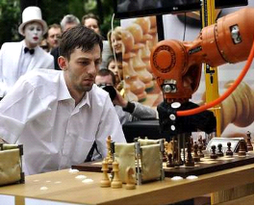

Fonte: Google imagens (2014)

Comumente os agentes inteligentes são confundidos com “sistemas antropomorfizados”, ou seja, que imitam à forma humana de resolver problemas. Tal afirmação não se confirma pelo fato de o ser humano não ter seu comportamento previsível e algorítmico.

Segundo Russell & Norvig (2004) um agente é qualquer coisa concreta ou abstrata capaz de perceber seu ambiente através de sensores e agir nesse ambiente através de atuadores. Em suma, um agente inteligente são sensores racionais em formato de hardware e/ou software que podem adquirir informações de determinado contexto, ao qual está inserido, interpretá-las, tomar uma decisão e reagir sobre o ambiente de acordo com a racionalização da informação adquirida.

Figura 2 - Agente Inteligente e suas interações

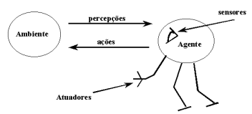

Fonte: Google imagens (2014)

Um agente deve possuir um conjunto de atributos, que influenciará na qualidade do desenvolvimento de tecnologias baseadas em IA, Freitas (2002) apresenta os principais atributos que todo agente inteligente deve contemplar:

* **Autonomia:** capacidade de aprender o que puder e exercer um controle sobre suas próprias ações;
* **Pró-Atividade:** Um Agente deve ser orientado a metas, ter propósitos;
* **Reatividade:** analisar o ambiente e responder às modificações que ocorrem nele;
* **Persistência:** capacidade de manter um estado interno conciso através do tempo;
* **Aprendizagem:** capacidade de acumular conhecimento sobre o ambiente e se adequar às mudanças no mesmo;
* **Auto-gerenciabilidade:** realizar a gestão de seu próprio ciclo de vida, ou seja, iniciar e parar seu comportamento de acordo com seus próprios critérios;
* **Personalização:** capacidade de aprender sobre o usuário e realizar suas ações de acordo com seu contexto, de forma a priorizar os interesses do usuário.

O agente inteligente tem a capacidade de raciocinar sobre os objetos percebidos e escolher a melhor opção de executar uma ação segundo as condições dadas a ele. Estes podem ser classificados de uma forma ampla em agentes de hardware consistidos em componente físicos capazes de executar determinadas ações “racionais” que interagem com softwares inteligentes ou agentes de software, que são programas desenvolvidos em qualquer linguagem de programação, ao qual são atribuídas tarefas, e que a partir dos dados de entrada tenham capacidade de tomar decisões e inferir sobre determinada informação ou contexto com interação mínima do usuário para tal.

Um agente de software em especial deve dispor de regras, conhecimento, evolução artificial e um conjunto de recursos, atributos e características que o habilitam a perceber o contexto de um objeto em estudo, aprender sobre o que foi percebido, decidir quais tarefas executar a partir das informações adquiridas e reagir sobre o ambiente de acordo com a inferência. Além disso, esta especialidade de agente deve ter a capacidade de tratar a informação ou inferência que pode ter mais de um sentido ou significado.

Agentes Inteligentes, softwares ou sistemas autônomos são utilizados para gerenciamento e execução de uma série de tarefas que, a partir de informações providas pelos usuários, programação ou regras definidas por engenheiros de sistemas, observação, imitação e auto aprendizado, pode oferecer automação de serviços, personalização e customização para os usuários. (FREITAS, 2002, p. 4)

Para que um conhecimento possa ser usado em um sistema computacional é necessário se delimitar uma estrutura do que será utilizado pelo software inteligente. Devem-se considerar as características do conhecimento para que seja possível a sua representação.

Diante disso, Rezende (2003) sugere que sistemas baseados em conhecimento (SBCs) são programas computacionais que usam certo conhecimento denotado explicitamente sobre o meio observado para solucionar problemas. Estes sistemas devem ter a capacidade de solucionar problemas que possuem uma quantidade de informação e em que são necessárias uma grande quantidade de conhecimento humano e especialização. A figura 3 representa o fluxograma e os módulos básicos de um SBC.

Figura 3 - Fluxograma de um SBC

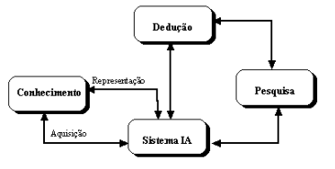

Fonte: Google imagens (2014)

De acordo com Fernandes (2005), entre os sistemas baseados em conhecimento destacam-se os sistemas especialistas (SE), que reproduzem o conhecimento de um especialista, de uma determinada área, adquirido ao longo da sua vida profissional. Os sistemas especialistas são fundamentalmente capazes de solucionar problemas complexos, compreender e analisar os resultados e, reestruturar e modificar o conhecimento.

Os sistemas especialistas diferem dos sistemas tradicionais. Em um sistema tradicional uma informação ou resolução de um problema é baseada em conhecimentos codificados anteriormente, sendo que, se as regras são alteradas ou o conhecimento sofre alterações o código do sistema deverá ser reescrito. Já em um sistema especialista pode-se recuperar novos fatos e regras utilizando-os sem alterar a maneira como o conhecimento é representado.

Segundo Flores (2003) e Fernandes (2005), um SE é composto por três partes essenciais, são elas:

**Base de Conhecimento:** armazena regras e procedimentos que o especialista utiliza para a solução dos problemas a que o sistema se propõe.

**Motor de Inferência:** dispositivo que controla e efetua consultas na base de conhecimento em busca de respostas decidindo a ordem em que as inferências serão consideradas. Basicamente, compara as regras da base de conhecimento com as informações fornecidas pelo usuário. Compõe o método de raciocínio, a estratégia de busca, a resolução de conflitos, e a representação de incertezas.

**Interface do usuário:** oferece comunicação e interação com o usuário.

O processo de desenvolvimento de um Sistema Especialista está condensado em quatro fases: planejamento, aquisição do conhecimento, implementação e, validação e refinamento, conforme figura ilustra a figura 4.

Figura 4 - Processo de desenvolvimento de um Sistema Especialista



Fonte: Suárez et al. (2008)

O desenvolvimento de SBC em geral exige, além das fases apresentadas acima, a construção de uma representação do conhecimento através de uma linguagem formal de forma a mapear os objetos que compõem o conhecimento e o relacionamento entre tais objetos. Uma boa representação do conhecimento proporciona uma visão ampliada da proposta e consequentemente o entendimento de todo o fluxo do sistema, servindo de modelagem das ontologias do sistema.

Nesse contexto, apresentam-se as ontologias que, em ciência da computação, são modelos de dados que representam conjuntos de conceitos e seus relacionamentos dentro de um determinado domínio. Uma ontologia é utilizada para realizar inferência sobre os objetos do [domínio](http://pt.wikipedia.org/wiki/Domínio), como uma forma de representação de conhecimento sobre o mundo ou alguma parte deste

Em suma, ontologia é um termo usado para representar uma visão do mundo em um sistema de categorias. Existem na literatura várias definições para o termo ontologia em Ciência da Computação. Uma das definições mais citadas é a de Gruber (1993) que define ontologia como “uma especificação formal, explicita e compartilhada de uma conceitualização”, ou seja, é uma descrição de conceitos e relacionamentos existentes entre os conceitos.

### 5.2.1 Sistema de Suporte a Decisão e Lógica Fuzzy

Com o intuito de obter um melhor gerenciamento das informações, diferentes formas de cruzamentos são criadas constantemente. Atualmente, vários sistemas automatizados de suporte à decisão vêm sendo desenvolvidos sendo que grande parte deles utilizam como base a lógica *fuzzy* (SANTOS et al., 2006).

O sistema de controle baseado em lógica *fuzzy,* também conhecida comodifusa ou nebulosa, foi proposto inicialmente por Sedrak Assilian e Ebrahim Mamdani, em Londres, no Reino Unido e é a forma matemática de modelagem aproximada de informações imprecisas que tem sido muito utilizada no desenvolvimento de sistemas especialistas, principalmente por ser de fácil manuseio e proporcionar resultados de fácil interpretação (PURUCKER et al., 2001). Geralmente, métodos de raciocínio *fuzzy baseiam-se* em regras de SE-E-ENTÃO para formular um diagnóstico de saída.

## 5.3 Computação Ciente de Contexto

A computação nos dias atuais propõe a disponibilidade de serviços ao usuário com base em seu contexto real, fornecendo recursos digitais de forma contínua e transparente, que estão infiltrados no cotidiano das pessoas e são consumidos de forma tão natural que não é possível mensurar o quanto se utiliza a tecnologia durante um único dia.

Uma das principais subáreas de pesquisa é a computação ciente de contexto, em inglês *context-aware computing*, uma abordagem computacional que estuda aplicações capazes de adaptar-se de acordo com informações coletadas automaticamente de um ambiente físico ou computacional, moldando seu comportamento com base no contexto adquirido e fornecendo serviços e informações relevantes ao usuário.

A característica comportamento “Inteligente” de um Ambiente Pervasivo, refere-se à sua habilidade de se adaptar ao comportamento do usuário de uma forma personalizada para suprir aos usuários informação no tempo e lugar correto (HARIHAR; KURKOVSKY, 2005).

A computação ciente de contexto propõe-se a elaborar metodologias automáticas de coleta de dados para dispositivos computacionais capazes de refletir as condições atuais do usuário, do ambiente no qual o mesmo se encontra e do próprio dispositivo utilizado, considerando tanto suas características de hardware, como também de software e de comunicação.

Um desafio da computação distribuída móvel é explorar o ambiente em mudança com uma nova classe de aplicativos que são conscientes do contexto em que eles são executados. Esse tipo de software ciente de contexto se adapta de acordo com o local de utilização, o conjunto de pessoas próximas, hosts e dispositivos acessíveis, bem como a alteração de tais coisas ao longo do tempo. Um sistema com estas capacidades pode examinar o ambiente de computação e reagir a mudanças no ambiente. (SCHILIT et al, 1994, p. 1, tradução nossa)

A maneira de capturar como as pessoas interagem com o mundo e similarmente como o mundo interage ao redor das pessoas, ou seja, a sensibilidade ao contexto é o conceito que vem sendo amplamente discutido, pesquisado e incluído na tecnologia com o passar dos anos.

O conjunto de informações úteis relacionadas ao ator em estudo seja ele uma pessoa ou um objeto e ao ambiente ao qual o mesmo está inserido, capturadas do ambiente físico real formam o contexto, ao qual a aplicação capaz de interpretar as informações contextuais é focada. Sendo assim, o contexto é muito importante, uma vez que fornece informações sobre o status atual de pessoas, lugares, coisas e dispositivos dispostos em determinado ambiente.

Diante das várias definições de contexto existentes, a mais precisa afirma que:

Contexto é qualquer informação que possa ser utilizada para caracterizar a situação de uma entidade, onde uma entidade é uma pessoa, um lugar, ou um objeto considerado relevante para a interação entre um usuário e uma aplicação, incluindo o próprio usuário e a aplicação. (DEY, 2001, p. 2, tradução nossa).

As informações contextuais distinguem-se de acordo com a entidade abordada que pode representar um lugar (como quartos e edifícios), uma pessoa (indivíduos ou grupos) e coisas. Para fins de aplicação em sistemas computacionais, tais informações, ainda podem ser classificadas em quatro categorias, dentre as quais estão:

**Contexto computacional:** informações referentes aos recursos e dispositivos computacionais como: rede, conectividade, banda, processamento, armazenamento, impressoras e estações.

**Contexto do usuário:** informaçõesrelacionadas ao usuário ou objeto em estudo como: o perfil, localidade, velocidade, pessoas próximas, situação social e estado de espírito.

**Contexto físico:** informações acerca do ambiente físico ao qual o estudo está relacionado, entre elas estão: níveis de luminosidade e ruído, temperatura, umidade e altitude.

**Contexto temporal:** informações relacionadas ao tempo, como hora do dia, data (dia, mês e/ou ano), semana e estação do ano.

A aquisição dos elementos contextuais dar-se-á a partir de possíveis fontes heterogêneas como sensores físicos, bases de dados e outras aplicações. Segundo Henricksen et al (2002), os elementos contextuais podem ser estáticos ou dinâmicos:

**Estático:** contexto estático corresponde ao grupo de informações que permanecem fixas durante o tempo de vida da entidade, como números de CPF e RG de uma pessoa.

**Dinâmico:** informações de contexto dinâmicas podem ser de três tipos: sentidas (capturadas por meio de sensores físicos e lógicos)*,* explícitas (fornecidas explicitamente pelo usuário) e interpretadas (obtidas de um ou mais contextos por meio de uma regra de interpretação que varia de uma simples condição até algoritmos mais complexos de inteligência artificial).

Conforme Baldauf et al. (2007) sistemas sensíveis ao contexto utilizam informações extraídas do contexto de interação para fornecer serviços adaptados e relevantes na realização das tarefas do usuário.

Ao passo que as aplicações computacionais tradicionais levam em consideração apenas as informações e solicitações fornecidas explicitamente pelo usuário para a execução de procedimento, as aplicações sensíveis ao contexto, exploram as formas naturais de interação humana através dos tratamentos de contexto, capturados por sensores físicos e lógicos, adaptando-se a mudanças e fornecendo serviços e informações ao usuário.

Figura 5 - Visão geral de aplicações tradicionais (a) e aplicações sensíveis ao contexto (b)

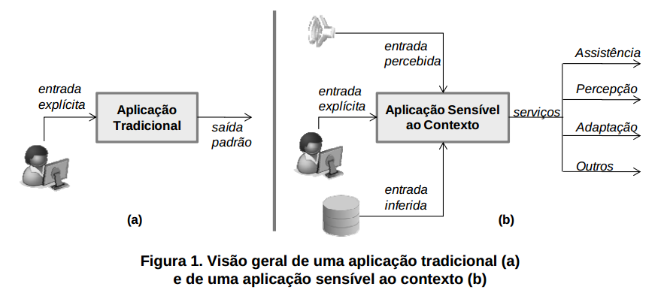

Fonte: Google imagens (2014)

Para Dey (2001), aplicações sensíveis a contexto são aquelas que exploram o contexto dinâmico dos seus usuários, utilizando informações de contexto para fornecer serviços e informações relevantes aos mesmos e a outras aplicações.

Deste modo, as aplicações sensíveis ao contexto consideram além das informações explícitas fornecidas pelos usuários, aquelas armazenadas em bases de conhecimento contextuais, aquelas percebidas a partir do monitoramento do ambiente e as inferidas por meio de raciocínio, e usam essas informações para personalizar seus serviços, adaptando-os às necessidades dos usuários, considerando o lugar, o tempo e o evento, ou seja, prover a informação certa no momento certo para o usuário certo.

Esse tipo de software ciente de contexto se adapta de acordo com o local de utilização, o conjunto de pessoas próximas, hosts e dispositivos acessíveis, bem como a alteração de tais coisas ao longo do tempo. Um sistema com estas capacidades pode examinar o ambiente de computação e reagir a mudanças no ambiente. (SCHILIT et al, 1994, p. 1, tradução nossa).

De acordo com Abowd e Mynatt (2000) um sistema ciente do contexto:

- Examina e reage às mudanças no contexto de um indivíduo;

- Usa contexto para prover informações ou serviços ao usuário, de acordo com a tarefa;

- Reconhece o estado do usuário e do que está ao seu redor, adaptando seu comportamento;

- Extrai, interpreta e adapta as suas funcionalidades de acordo com o atual contexto de uso.

Figura 6 - Estrutura de um Sistema Ciente de Contexto

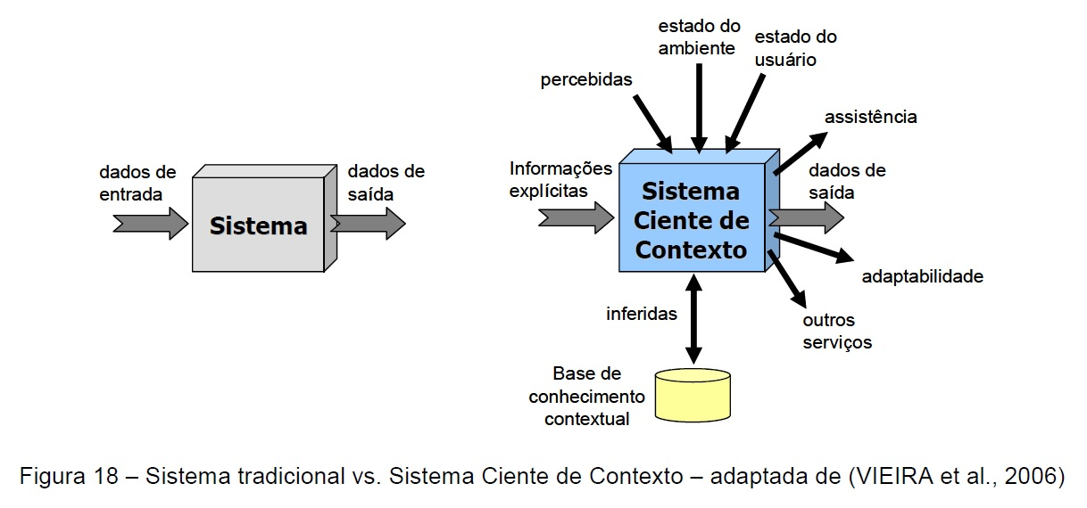

Fonte: Vieira (2006)

Abowd e Mynatt (2000) sugerem cinco dimensões semânticas para especificação e modelagem de informações em aplicações cientes de contexto:

**Identificação** (Who)**:** representa as entidades envolvidas em uma determinada atividade.

**Localização** (Where)**:** representa a posição das instâncias e suas interações.

**Tempo** (When)**:** representa o momento da ação.

**Atividade** (What)**:** representa o que está sendo feito pela entidade ou com a entidade.

**Intenção** (Why)**:** representa o porquê de determinada ação da entidade.

Geralmente as informações contextuais são combinadas, havendo a associação entre as dimensões. Para explorar a mobilidade de usuários ao longo do tempo, por exemplo, são necessárias informações de identificação, localização e tempo. É o conhecimento dessas informações que permite fazer inferências ajudando a interpretar as atividades humanas e estabelecer padrões de comportamento.

Chen e Kotz (2000) definem contexto em função de seu efeito sobre uma aplicação como um conjunto de estados do meio ambiente que ou determinam o comportamento de uma aplicação (contexto ativo), ou causam a ocorrência de um evento específico da aplicação que é relevante para o usuário (contexto passivo).

Em uma aplicação sensível a contexto ativo a análise do contexto é fundamental para que a aplicação tome qualquer decisão. Por outro lado, uma aplicação sensível a contexto passivo limita-se a oferecer aporte à parte das funções de um sistema sensível ao contexto, não estando associada a execução de algumas tarefas da aplicação.

O projeto de aplicações sensíveis ao contexto deve atender a alguns requisitos como ser capaz de adquirir os elementos contextuais a partir de fontes distintas de forma distribuída e transparente, efetuar a caracterização dos elementos contextuais, representa-los em um modelo semântico, processar, interpretar e armazenar as informações adquiridas, disponibilizar continuamente os componentes de captura de contexto, além de suportar a descoberta de recursos e ser adaptável a variações no contexto.

Dey (2000) sugere sete requisitos mínimos que um software ciente de contexto deve suportar:

- Especificação de Informação de Contexto;

- Separação de Aquisição e Utilização de Informação de Contexto;

- Interpretação de Informação de Contexto;

- Comunicação Distribuída e Transparente;

- Disponibilização Contínua de Componentes de Captura de Informação de Contexto;

- Armazenamento de Informação de Contexto;

- Descoberta de Recursos.

Outros requisitos também devem ser considerados como o tratamento de segurança, privacidade, desempenho, e o tratamento da qualidade da informação contextual.

Conforme Baldauf et al (2007) aplicações cientes de contexto podem ser implementados de diversas maneiras. A arquitetura do sistema depende de requisitos e condições especiais, tais como a condição do sensor, se é local ou remoto, a quantidade de entidades e os recursos disponíveis dos dispositivos utilizados, portanto, o método de aquisição dos elementos contextuais exerce bastante influência na definição do estilo arquitetural do sistema.

Diante da importância do método de aquisição dos elementos contextuais utilizado para a definição do estilo arquitetônico do sistema, Chen (2004) apresenta três diferentes abordagens sobre como adquirir informações contextuais.

**Sensores de acesso direto:** abordagem na qual o software reúne as informações desejadas diretamente de sensores físicos.

**Infraestrutura de Middleware:** apresenta uma arquitetura em camadas com a intenção de esconder as funções de detecção de baixo nível da aplicação.

**Servidor de contexto:** apresenta uma arquitetura cliente-servidor que estende o middleware através da introdução de um componente de gestão de acesso remoto e múltiplo acesso.

Dentre as abordagens, uma tida como interessante na construção de aplicações cientes de contexto é a abordagem da arquitetura em camadas ou arquitetura de middleware. A utilização de camadas para intermediar a aquisição das informações de contexto através do meio físico e a camada de aplicação consumidora do contexto, permiti uma maior extensibilidade ao sistema ciente de contexto. Esta arquitetura possibilita projetar uma camada específica para gerenciar o contexto, facilitando o desenvolvimento de aplicações, onde cada camada provê certo nível de abstração e serviços. Normalmente, esta abordagem baseia as aplicações com quatro camadas:

**Física:** camada de monitoramento e aquisição de sinais puros do ambiente.

**Lógica:** Interpretação e codificação de sinais puros para dados e eventos primitivos.

**Contexto:** Interpretação de dados de sensores e transformação em dados de contexto complexo. É a camada de atuação da infraestrutura de middleware.

**Aplicação:** Definição do contexto apropriado para a aplicação e das ações a serem tomadas a partir do mesmo.

Figura 7 - Modelos de Arquitetura em Camadas de SSCs

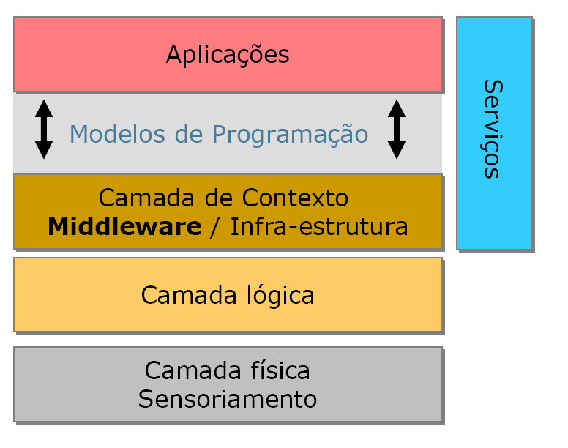

Fonte: Google imagens (2014)

Strang e Linnhoff-Popien (2004) afirmam que um modelo de contexto apropriado é a chave principal para qualquer sistema ciente de contexto. Os autores realizaram uma análise na qual se destaca o uso de ontologias como a técnica mais promissora para a modelagem de contexto.

A modelagem de contexto utilizando ontologias permite a definição do comportamento de um ambiente pervasivo em tempo de execução, visto que, as ontologias são essenciais para a representação de conhecimento por proverem uma fácil interoperabilidade entre sistemas de informação, sendo processada de forma inteligente por agentes e permitindo o reuso de conhecimento entre sistemas, conforme afirmam (PINTO; MARTINS, 2004).

## 5.4 Redes de Sensores Sem Fio

O sensoriamento remoto pode ser entendido como a utilização de sensores na coleta de informações sem que haja um contato físico com o alvo. Uma rede de sensores sem fio (RSSF) tem seus princípios baseados na utilização de nós-sensores com interligação sem fio, que cooperam entre si de modo a transportar os dados de uma forma eficiente e autônoma. Normalmente, os nós são alimentados tipicamente por baterias e organizados em grupos chamados de clusters, onde pelo menos um nó sensor detecta um fenômeno, processa-o e transmite para outros nós especiais chamados de sorvedouros (em inglês, sink). A Figura 8 ilustra a arquitetura geral de uma RSSF.

Figura 8 - Arquitetura geral de um Rede de Sensores Sem Fio

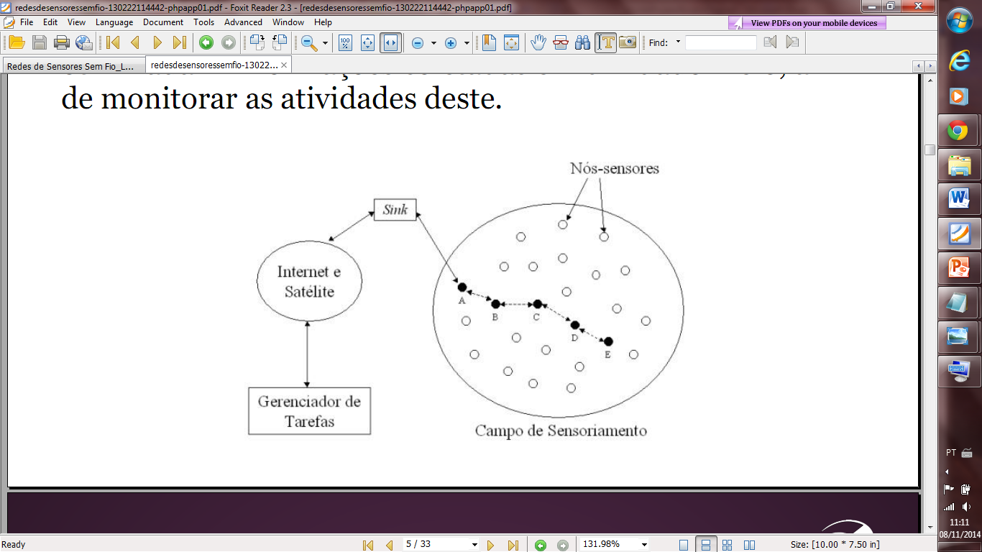

Fonte: Google imagens (2014)

O objetivo principal de uma RSSF é executar alguma tarefa colaborativa onde é importante detectar e estimar eventos de interesse e não apenas prover mecanismos de comunicação.

As principais funcionalidades e características a considerar em uma RSSF são a capacidade de tolerância às falhas, adaptabilidade, custo de produção, ambiente de operação, restrições de hardware, topologia de rede, meio de transmissão, consumo de energia.

A comunicação em uma RSSF pode ser, dentre outras, por meio óptico, por infravermelho ou por Rádio Frequência (RF), sendo que a última é a mais utilizada, devido às pequenas distâncias de comunicação e pequena quantidade de dados trafegados.

Uma rede de sensores deve receber e transmitir dados de forma segura, obedecendo alguns requisitos, como:

- Confidencialidade dos dados: garantia de transmissão somente dentro da rede, ou seja, redes vizinhas não podem ter acesso a essas informações.

- Autenticação dos dados: garantia de que os dados recebidos são de uma fonte segura.

- Integridade dos dados: garantia de que os dados recebidos não foram alterados durante a transmissão.

- Dados recentes: garantia que os dados recebidos são recentes.

Segundo Loureiro et al (2003), a arquitetura de uma Rede de Sensores Sem Fio pode ser concebida de várias formas, e geralmente é composta basicamente de três fatores essenciais: os nós sensores, os nós de comunicação externa e as interfaces de comunicação.

Figura 9 - Comunicação em uma RSSF

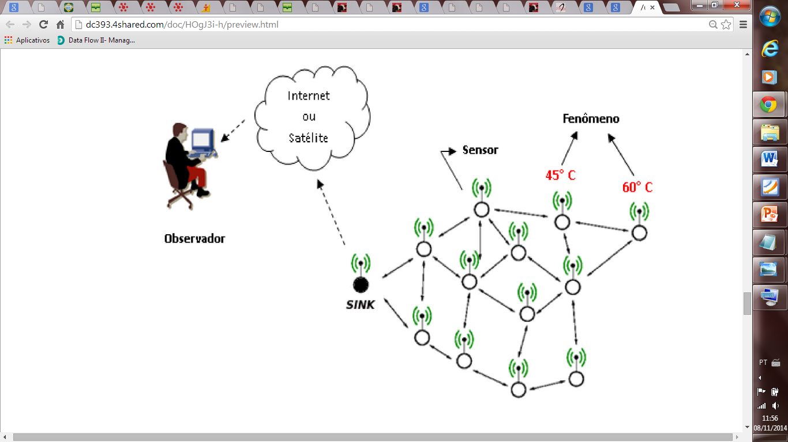

Fonte: Google imagens (2014)

A estrutura de um nó-sensor simples é composta pelo transceptor, memória, processador, sensor e bateria, ou seja, a unidade de transmissão/recepção, a unidade de armazenamento, a unidade de processamento, a unidade de sensoriamento, e a unidade de energia (LOUREIRO et al., 2003).

Os nós sensores são dispositivos capazes de prover sensoriamento, processamento e comunicação. Eles são compostos essencialmente por apenas três funções diferentes, sendo o sensoriamento do ambiente ou fenômeno observado, o processamento das informações e o tráfego das mesmas na rede.

Figura 10 - Hardware básico de um nó sensor

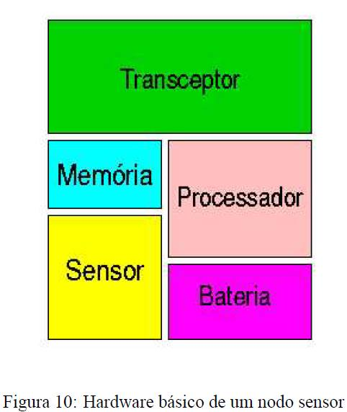

Fonte: Google imagens (2014)

Sensores podem medir temperatura, pressão, umidade, luminosidade, níveis de ruído, presença, posicionamento, velocidade e aceleração de um objeto, entre outras medições, o que faz com que as RSSF possam ser aplicadas em diversas áreas e contextos.

Em conformidade com NAKAMURA (2004), as RSSFs podem ser classificadas como homogêneas ou heterogêneas em relação aos tipos, dimensões e funcionalidades dos nodos sensores, sendo homogêneas quando todos os seus nós possuem as mesmas características e heterogêneas, quando é composta por nós diferentes.

Dentre as diversas aplicações de monitoramento sem fio o que tem se mostrado mais adequado é o padrão ZIGBEE, como afirma Santos (2007):

Nas aplicações de monitoramento com sensores sem fio [...] os fatores custo e consumo de energia são de capital importância sendo então mais adequado o padrão Zigbee, uma vez que Wi-Fi apresenta um consumo de energia maior em função de sua mais alta potência. [...] Dentre os padrões de redes sem fio destacam-se o Bluetooth, ZIGBEE, Wi-Fi e UWB. (SANTOS, 2007, p. 2).

O ZigBee é um padrão de dispositivos com conjunto de especificações para uma rede WPAN (Wireless Personal Area Network) redigido pelo IEEE que utiliza protocolo 802.15.4, têm baixa taxa de transmissão e possuem bateria de longa duração e consumo muito baixo de energia.

Figura 11 - Módulo Sensor ZigBee XBee com componentes específicos acoplados

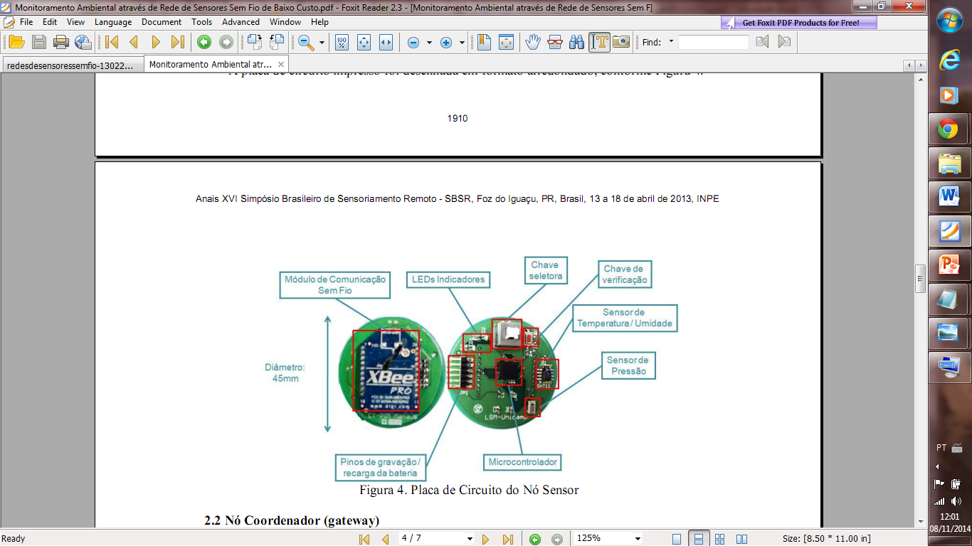

Fonte: Google imagens (2014)

As RSSF em suma podem ser dispostas em três topologias: estrela, árvore, e mesh.

Na topologia estrela, a rede é controlada por um único dispositivo chamado controlador que é responsável por iniciar e manter os dispositivos na rede. Todos os outros dispositivos, conhecidos como dispositivos finais, comunicam diretamente com o coordenador.

Nas topologias árvore e mesh o coordenador é responsável por iniciar a rede e escolher certos parâmetros-chave para a mesma, mas a rede pode ser estendida através do uso de roteadores.

Nas redes árvore, roteadores movem os dados e mensagens de controle através da rede usando estratégia de roteamento estratégico, como por exemplo, algoritmos para escolha de rota de transmissão baseados mapa de energia da rede.

Figura 12 - Topologias de Redes Sensores Sem Fio

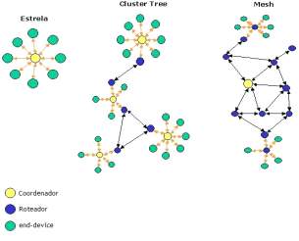

Fonte: Google imagens (2014)

## 5.1 Identificação do Cio Bovino

O *estro*, também denominado cio, é o dia zero do ciclo estral, caracterizado quando a fêmea apresenta os sinais de receptividade sexual antecedente à ovulação. A duração do cio e da ovulação varia pouco entre os animais, devido à fatores endógenos e exógenos. Nos bovinos, a receptividade pode durar de seis a trinta horas, sendo que a duração média é de 12 a 18 horas e quando não há a fecundação, o intervalo médio entre dois cios é de 21 dias, variando entre 18 e 24 dias dependendo da idade, raça, alimentação e período do ano, conforme define Guarín Montoya (2007).

O ciclo estral divide-se em duas fases, a fase folicular, onde ocorre a ovulação e a fase luteínica, onde é produzido o hormônio que irá manter a gestação. A Fase Folicular subdivide-se em pró-estro e estro e se caracteriza pela queda nos níveis de progesterona, pelo desenvolvimento dos folículos e pelo aumento dos níveis sanguíneos de estradiol. A Fase Luteínica por sua vez subdivide-se em meta estro e diestro e se caracteriza pelo desenvolvimento do corpo lúteo.

A detecção do período fértil das vacas enquadra-se dentre as atividades mais importantes relacionadas ao manejo de bovinos, especificamente, para a manutenção da reprodução adequada e controle da produtividade em rebanhos leiteiros. Ocorre que, para a obtenção de uma maior eficiência na reprodução bovina, faz-se necessário que o animal conceba ou fique gestante no máximo três meses após o último parto, o que justifica a importância do controle sob a fertilidade.

O ideal em termos reprodutivos seria que todas vacas emprenhassem após 80 a 90 dias do parto, com isso, a eficiência reprodutiva ficaria maximizada e teríamos um novo bezerro a cada 12,5 a 12,8 meses. Longos intervalos entre partos têm um efeito negativo na vida produtiva do animal. Diante disso fica clara a importância da detecção de cio para se obter um bom manejo reprodutivo na fazenda, seja utilizando a inseminação artificial ou a monta natural. (Polycarpo e Júnior, 2007, p. 192).

É fundamental, portanto, que o retorno do cio após o parto ocorra o mais breve possível, com vistas ao fato de que a identificação prévia do cio é um fator indispensável para garantir uma boa taxa de concepção e consequentemente uma reprodução adequada. Quando isso não ocorre e a eficiência na identificação do cio é baixa, o rebanho tem poucos animais gestantes, devido ao fato de que muitas vacas não são inseminadas ou cobertas.

De acordo com Camargo (2001), a ineficiência da identificação do cio pode provocar ainda a inseminação de animais que não estão no cio, por falta de conhecimento ou observação incorreta. Se eficiente, a identificação do cio alongará o intervalo de partos médio do rebanho, reduzindo o número de vacas em lactação e gestantes, além de novilhas para reposição.

A identificação do cio é uma das tarefas prioritárias de uma propriedade e geralmente utilizam-se técnicas rudimentares para tal, o que acaba tornando o procedimento oneroso, lento e improdutivo, além de exigir tempo disponível e atenção constante dos produtores e dos trabalhadores no campo.

É necessária muita dedicação por parte da equipe, que deve ser experiente e conhecer bem os sinais característicos do cio das vacas e novilhas, afinal, o conhecimento profundo desses sinais é fundamental para atingir a eficiência na identificação.

Camargo (2001) afirma ainda que a falha na identificação do cio é um dos grandes problemas em fazendas de gado leiteiro que utilizam inseminação artificial ou a monta controlada. É importante que uma vaca bem nutrida e de boa fertilidade retorne ao cio logo após o parto, porém, isso não é aproveitado caso o cio não seja identificado.

A atividade de detecção do estro exige muita atenção e observação constante do rebanho, não sendo aconselhada a realização desta concomitante a outra atividade, o que torna o processo estático, desgastante, passível a erros e oneroso para o produtor, que além de não poder concentrar-se em outras atividades, deve contratar e manter profissionais qualificados e muitas vezes equipes inteiras em caso de grandes propriedades.

Basicamente, existem três técnicas simples e muito utilizadas pelos produtores na detecção do cio de uma determinada vaca, são elas: o uso do rufião, o uso de fêmeas que repetem o cio e a observação de monta entre as fêmeas. Sendo que os métodos de controle na maioria das vezes resumem-se em planilhas com composição de datas em que ocorre o cio e os horários específicos a observação, semelhantes à planilha ilustrada pela figura 13.

Figura 13 - Quadro tradicional de Controle de Partos e Estro Bovinos

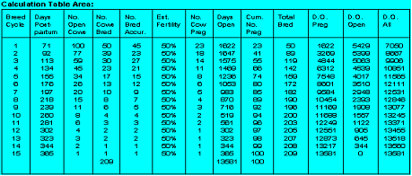

Fonte: Google imagens (2014)

Segundo (Polycarpo e Júnior, 2007, p. 190) anotações sobre datas de cio e inseminações são necessárias para predizer as futuras datas de retorno ao cio e datas do parto, para um melhor manejo dos animais.

A maioria das vacas apresenta um padrão de comportamento que se modifica gradualmente desde o começo até o fim do cio. Apesar da existência de outros fatores que auxiliem neste processo, como o aumento da temperatura corporal do animal, um dos melhores e mais viáveis indicadores de que determinada vaca encontra-se em período fértil relaciona-se com o aumento da movimentação da mesma. De acordo com Wattiaux (2005), uma vaca pode estar em estro quando:

* Apresenta comportamento similar ao do touro;
* Mostra sinais de nervosismo e inquietude;
* Apresenta inserção de cauda arrepiada;
* Aproxima-se subitamente de outras vacas;
* A posição cabeça-contra-cabeça pode ser vista frequentemente;
* Cheira a vagina e a urina de outras vacas, comportamento que muitas vezes é sucedido as pelo reflexo de Fleming (entortar o nariz);
* Apresenta movimento de perseguição tentando colocar o queixo na garupa de outras vacas podendo ser seguido por uma monta;
* Apresenta vagina hiperêmica (rosada) e entumecida;
* Demonstra descargas de muco cristalino e elástico pela vulva;
* Diminui a ingestão alimentar e a produção de leite;
* Apresenta queda de pelos na altura da inserção da cauda devido ao comportamento de monta.

Dentre todos os comportamentos apresentados, as principais características do cio são observadas quando a fêmea aceita a monta de um touro ou de uma companheira de rebanho, e quando a fêmea apresenta um aumento significativo em sua atividade, ficando mais agitada e passando a perseguir uma vaca companheira e realizar tentativas de monta em outros animais que podem ou não estar em cio. Conforme Foote (1975), o melhor critério para se saber que uma vaca está no estro é quando ela é montada por outro animal.

A monta é o período de maior intensidade sexual do ciclo estral. A média de duração do comportamento de monta é de 15 a 18 horas. Segundo Lopez; Satter e Wiltbank (2004) uma vaca geralmente é montada entre 6 e 55 vezes estando no período fértil, sendo que cada monta dura de três a sete segundos.

Figura 14 - Momento da aceitação de monta

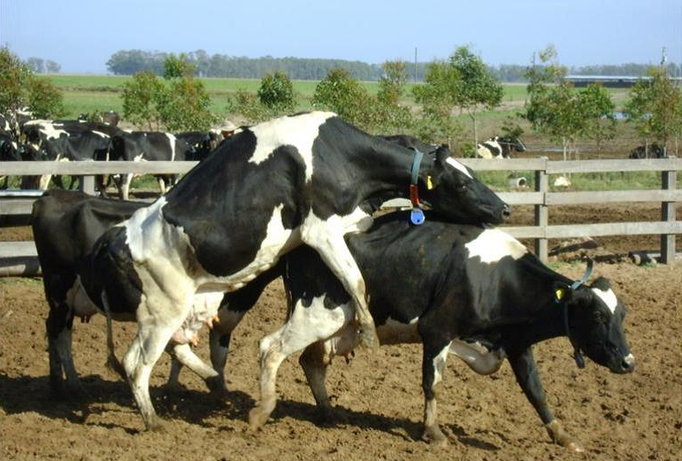

Fonte: Google imagens (2010)

Alguns dos sintomas, contudo, podem estar presentes no período de proestro ou pré-cio. Conforme Teixeira (2014), no trabalho de observação do cio, percebe-se que antes de aceitar a monta a fêmea mostra sinais facilmente identificáveis pelo observador, dentre eles inquietação e nervosismo.

Durante o cio, as vacas apresentam algumas alterações comportamentais e fisiológicas antecedentes à ovulação que auxiliam na predição do estro. De acordo com Cardoso (2002), o gado leiteiro pode apresentar até 10 indícios específicos que identificam a ocorrência do cio.

Tais indícios, considerados sinais secundários referem-se a um momento de intensificação de comportamentos estrais (WALKER, et al., 2008) e são também de grande importância para detectar se uma vaca está em estro. Vanzin (2014), afirma que na fase de pré-cio o animal já começa a apresentar indícios de estro. Estes sinais podem ocorrer antes, durante ou depois da aceitação da monta e não estão relacionados com o momento da ovulação, como afirma O’Connor (1993). A figura abaixo ilustra as fases do cio, o surgimento dos sintomas e o melhor momento para inseminar ou cobrir uma vaca.

Figura 15 - Ciclo estral do gado leiteiro

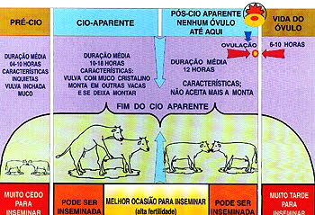

Fonte: Vanzin (2006)

Pesquisas demonstram que uma vaca em estro se movimenta quatro vezes mais que uma vaca que não esteja em cio. Do Valle (2014), por exemplo, afirma que uma vaca em período fértil pode aumentar suas passadas em até 300%, comprovando que o modelo da movimentação média, que consiste basicamente no calculo da média de passadas/hora, possui um nível de confiança elevado quando utilizado para determinar o estado do cio.

KIDDY (1997) e Firk et al. (2002) constataram através de experimentos que as vacas apresentam um aumento considerável na movimentação próximo à ocorrência do cio, ainda na fase pró-estro, quando o animal encontra-se no estado de cio eminente, chegando a uma escala de aumento de 93% à 400% durante o cio.

Logo, o animal pode intensificar sua movimentação ainda no período imediatamente antecedente ao cio, sendo que tal intensidade pode ser mensurada por meio da contagem de passos/hora dados pelo animal.

Outro fator importante, é que o início da atividade do cio geralmente ocorre durante a noite, madrugada ou começo da manhã, o que dificulta a observação tradicional. Segundo Wattiaux (2005), mais de 70% das atividades de monta ocorrem entre 19h e 7h do dia seguinte, como pode ser observado na figura 16. Portanto, para se detectar mais de 90% dos cios em um rebanho, as vacas devem ser observadas cuidadosamente durante as primeiras horas da manhã, em intervalos de no máximo 5 horas durante o dia e ao entardecer, quando os sinais de pré-cio ficam aparentes.

Figura 16 - Sinais de cio por período do dia

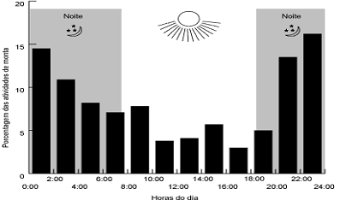

Fonte: Wattiaux (2005)

Dentre os benefícios de uma correta observação do cio em vacas é o aumento considerável da probabilidade de sucesso da inseminação, seja ela artificial ou natural. A inseminação artificial em gado de leite deve aproveitar ao máximo os cios da matriz e fazer com que as crias tenham maior potencial produtivo. Assim, o manejo reprodutivo, tem por objetivo fazer com que uma vaca tenha o maior número de crias ao longo da vida, garantindo o maior tempo de lactação possível, fazendo com que as crias sejam animais geneticamente superiores.

Assim que os sinais do cio aparecerem, é necessário preparar os touros para a monta ou o sêmen para a inseminação artificial. Já que o período para a inseminação é pequeno, entre 10 e 14 horas, a regra manhã-tarde foi criada por O'Connor (1993), que define que matrizes que foram identificadas em cio de manhã, devem ser inseminadas à tarde e, matrizes que foram identificadas em cio a tarde, devem ser inseminadas na manhã seguinte.

Alguns fatores podem causar a diminuição da expressão e o ocultamento dos sinais do cio dificultando sua detecção, dentre eles: a vaca apresenta problemas de casco, a vaca está em anestro no pós-parto, a vaca apresenta infecção severa do trato reprodutivo, a vaca possui cistos ovarianos, falta de espaço, alta temperatura ou alta umidade do ambiente de confinamento, vento, chuva ou condições de solo.

# 6 PROCEDIMENTOS METODOLÓGICOS

O presente trabalho apresenta o desenvolvimento do módulo Bovino do SIAC, Sistema Inteligente de Identificação de Cio em Animais Ruminantes, um protótipo de sistema computacional inteligente que busca auxiliar na identificação do período de fertilidade em bovinos, o cio. Para tanto o sistema abrange em seu escopo técnicas e conceitos computacionais fundamentais para o sucesso da aplicação, entre elas o Sensoriamento sem fio, a Computação Ciente de Contexto e a Inteligência Artificial.

## 6.1 Universo do Trabalho

O trabalho é uma das ações coordenadas pelo grupo de pesquisa de computação aplicada do Instituto Federal de Educação, Ciência e Tecnologia do Tocantins - Campus Araguatins e foi desenvolvimento como parte da proposta de projeto de pesquisa de desenvolvimento e integração de tecnologias computacionais para auxiliar na identificação e sinalização de cio bovino. O trabalho em questão abrange o desenvolvimento de um software baseado em conhecimento, apto a ser integrado às tecnologias de sensoriamento sem fio, capaz de gerenciar e interpretar informações do contexto animal, especificamente de bovinos, e com isso propiciar a identificação do cio através de inferências automatizadas.

O sistema foi desenvolvido em conformidade com as práticas e conceitos da zootecnia de precisão, bem como com as técnicas tradicionais de identificação de cio. Sendo que, para que fosse possível a formalização do conhecimento necessário para o desenvolvimento, foram realizadas entrevistas com professores especialistas na área e profissionais do setor de bovinocultura do IFTO Campus Araguatins, além de serem realizadas observações em campo a fim de se verificar os procedimentos de manejo e o comportamento dos animais em período fértil e não fértil.

Com base nessas observações e entrevistas foram definidos o arcabouço e as regras de operação do software, detalhes de extrema importância para a modelagem e implementação da solução, que buscou sempre aperfeiçoar e automatizar as tarefas de detecção de cio, mantendo, porém, a originalidade das técnicas tradicionais.

## 6.2 Apresentação da proposta do Sistema

O SIAC Bovino tem como proposta automatizar uma das atividades mais importantes relacionadas ao manejo bovino leiteiro, a identificação do cio, que ao mesmo tempo em que é importantíssima também é um dos processos mais delicados dentre as atividades executadas em uma propriedade pecuarista.

O protótipo de sistema é, portanto uma solução que busca integrar tecnologias a fim de dispor recursos que auxiliem o pecuarista e o produtor leiteiro que vão desde o gerenciamento da propriedade e do rebanho até a identificação do cio nos animais que o compõem. O detalhamento dos recursos disponibilizados pelo software será feito nas sessões posteriores.

Por ser caracterizado como um sistema baseado em conhecimento, visto que é capaz de inferir sobre o estado de cio da vaca a partir do conhecimento prévio sobre o comportamento do animal, o protótipo aqui apresentado foi desenvolvido para ser capaz de perceber o contexto animal, formulando um padrão contextual para o mesmo, para que a partir dai possa detectar a fuga do padrão quando este se encontra em cio.

Para tanto, a solução baseia a aquisição do conhecimento a partir de três frentes, a entrada explícita de informações realizada pelo usuário ao cadastrar o animal na base de conhecimento, a entrada percebida realizada através de sensores instalados no objeto de estudo, neste caso, bovinos, que compõem uma rede de comunicação sem fio e, por fim, a entrada inferida que, por sua vez, são informações constatadas a partir da interpretação do histórico e do padrão contextual apresentado por cada animal. As formas de aquisição de conhecimento adotadas pelo sistema também serão mais bem detalhadas posteriormente.

É sabido que uma das formas eficientes de detecção do estado de cio é a mensuração da atividade bovina através da contagem de passadas/hora que aumenta na ordem de 90% a 400% na eminência de cio proporcionando a identificação prévia do ciclo. Dessa forma, o animal que foge ao padrão de comportamento pode instigar conclusões que levam à identificação do cio.

Temos então o modelo da movimentação média que, quando aplicado ao contexto bovino, em linhas gerais consiste no calculo da média de passadas/hora dadas por cada animal. Dessa forma, tal método possui um nível de confiança elevado quando utilizado para determinar o estado do cio.

Diante do exposto, determinou-se durante o desenvolvimento do SIAC módulo Bovino que o elemento contextual base para as inferências sobre o estado de cio seria a atividade bovina mensurada através da quantidade de passadas por hora que é, portanto a premissa fundamental para a definição da semântica do protótipo. Outrossim, é que tal elemento contextual exige um monitoramento constante do animal, o que justifica a implementação de um dos módulos, responsável por uma das formas de aquisição do conhecimento, capaz de perceber o contexto animal através do monitoramento da atividade bovina por via de sensores.

Segundo Henricksen et al. (2002), aplicações cientes de contexto requerem uma infraestrutura para aquisição, gerenciamento e disseminação da informação de contexto.

Como a leitura da quantidade de passadas é um pré-requisito indispensável para o desenvolvimento do protótipo, fez-se necessário que a aplicação suportasse a integração com uma rede de sensores sem fio com nós acoplados nos animais. Dessa forma, apesar de não dispor de sensores físicos para teste em campo para comprovação real de tal integração, durante o desenvolvimento levou-se em consideração a aquisição de informações via middleware, estando a aplicação apta a receber todas as informações necessárias captadas por sensores que venham a ser integrados ao mesmo.

A fim de minimizar a falta da rede de sensores real, o módulo de aquisição de contexto foi representado por um sensoriamento simulado, onde um algoritmo simula de forma dinâmica e expansível o comportamento animal e a transmissão das informações contextuais por sensores supostamente conectados aos mesmos, de forma a simular o comportamento de um pedômetro, não havendo, portanto prejuízos no processo de aquisição do contexto já que se buscou fazer com que a simulação fosse fiel ao comportamento real.

Os pedômetros são aparelhos eletrônicos que podem ser alocados em uma das patas das vacas com a função de medir a atividade animal através da contagem de passadas dadas pelos animais.

Em uma situação real, o medidor de atividade eletrônico registra os impulso elétricos incrementando o nível de atividade das vacas. Após registrados, os impulsos são armazenados e transmitidos a cada hora para uma central conectada a um computador e finalmente, são processados e interpretados por um softwareespecífico (MEYER; SCHNIEDEWIND; WANGLER, 2003).

Segundo estudos realizados na Universidade de Neubrandenburg na Alemanha (MEYER; SCHNIEDEWIND; WANGLER, 2003), o detector de atividade chega a uma precisão média na detecção de cio de 95%.

Figura 17 - Pedômetro utilizado para monitoramento da movimentação bovina



Fonte: Google imagem (2014)

Apesar de o sensoriamento por pedometria ter sido simulado, é salutar afirmar que a aplicação foi desenvolvida considerando a escalabilidade de sensores, ou seja, comtempla a adição de novos dispositivos sem que aja a necessidade de recodificação. Sendo assim o limite de sensores não é atribuído pelo SIAC e sim pela capacidade da tecnologia utilizada no sensoriamento.

Isso se dá pelo fato de que a aplicação, apesar de ter como premissa uma informação advinda do sensoriamento seja ele real ou simulado, não depende da quantidade de sensores ou da tecnologia usada para transmissão dos dados entre os nós da rede de sensoriamento, visto que, um elemento denominado middleware, representado é responsável por intermediar a comunicação entre o sensoriamento e a aplicação, tornando a tecnologia de rede transparente ao protótipo e ao usuário.

## 6.3 Metodologia de Desenvolvimento e Tecnologias Aplicadas

Por se tratar de uma aplicação ciente de contexto, o desenvolvimento do protótipo apoiou-se no método de pesquisa qualitativa, visto que, a coleta de dados se deu de forma excessiva a fim de identificar o contexto a ser tratado pelo software em tempo real.

A pesquisa abordou um caráter experimental e tecnológico por abordar o desenvolvimento de um protótipo computacional, baseado em ciência de contexto, para inferência sobre o estado de cio bovino em rebanho leiteiro, como forma de identificar previamente o cio através da integração de duas áreas do conhecimento: agronomia e computação.

O processo de implementação do módulo para Bovinos do SIAC se deu pelo cumprimento de etapas, sendo fundamental a adoção de conceitos e princípios de engenharia de software, primando pela eficiência do processo de construção da aplicação. Nesse sentido, foram adotados métodos do SCRUM, que modela o projeto em ciclos bem definidos e intensivos.

O Scrum é um processo ágil que, tendo como base a filosofia ágil e utilizando práticas iterativas e incrementais, busca entregar software de valor agregado ao cliente. [...] Os principais objetivos das atividades propostas no Scrum são os de trazer transparência, motivação, aperfeiçoamento contínuo, auto-organização da equipe e reduzir o risco de o projeto falhar. (DE LIMA, 2011, p. 10).

As etapas do projeto foram cumpridas respeitando uma sequencia lógica de execução compreendida por três etapas gerais, sendo elas: levantamento e análise de requisitos, desenvolvimento do simulador de sensoriamento e desenvolvimento do protótipo SIAC Bovino.

Durante a fase de levantamento e análise de requisitos foram cumpridas tarefas fundamentais para a modelagem do domínio ao qual o protótipo se aplicaria, sendo definidos parâmetros cruciais para as fases seguintes. Dentre as tarefas que compuseram a primeira fase estão: definição do escopo e objetos de observação, observação em campo; realização de entrevistas com profissionais com expertise em técnicas de manejo e detecção de cio bovino e; modelagem e representação do conhecimento.

A segunda etapa de desenvolvimento do projeto consistiu na implementação de um algoritmo com complexidade suficiente para servir como simulador de sensoriamento que fosse capaz de interpretar a função de uma rede composta por pedômetros com medidores da atividade animal por meio da contagem de passadas/hora.

Conseguinte, deu-se a etapa de modelagem e desenvolvimento do protótipo do módulo Bovino do Sistema de Identificação Automática de Cio (SIAC). Esta etapa comtemplou a modelagem ontológica do domínio da aplicação, a modelagem do protótipo, a modelagem da base de conhecimento, codificação do protótipo, integração do software com o módulo de simulação de sensores e o teste de integração e de funcionalidades.

O protótipo desenvolvido caracteriza-se como uma aplicação ciente de contexto e baseada no conhecimento e é aplicado aos métodos de detecção de cio bovino, sendo capaz de interpretar o contexto de cada animal, inferir sobre o estado de cio e reagir de acordo com a análise contextual.

Tanto o algoritmo de sensoriamento quanto o protótipo do SIAC foram codificados utilizando a linguagem de programação orientada a objetos Java, sendo o primeiro baseado em plataforma Java SE (Standard Edition) e o segundo, em plataforma Java EE (Enterprise Edition) em conjunto com HTML5 e, portanto caracterizando-se como uma aplicação WEB. A fim de agilizar a codificação foi utilizado o ambiente integrado para desenvolvimento de software (IDE) Netbeans versão 8.0.

A escolha da linguagem de programação se deu levando-se em consideração as variáveis: integração, usabilidade, segurança e familiaridade do desenvolvedor. Outro fator que influenciou na escolha da linguagem foi fato de a mesma ser multiplataforma o que possibilita o desenvolvimento de módulos para dispositivos móveis no futuro, usando o mesmo paradigma de codificação oq eu facilita a construção e a integração.

O sistema de gerenciamento de bancos de dados (SGBD) utilizado no projeto é o MySQL ao qual o protótipo está integrado. O SGBD é responsável por armazenar o conhecimento compreendido pelos elementos contextuais nos quais são baseadas as regras da aplicação e as inferências por esta realizadas. A modelagem da base de conhecimento foi feita através da ferramenta MySQL Workbench 6.1 CE.

Para uma melhor compreensão do conhecimento, a representação deste se deu utilizando a técnica de Frames, por esta relacionar-se intimamente com o paradigma de programação orientada a objetos, facilitando a abstração dos elementos que compõe a base de conhecimento.

Aplicações sensíveis à contextos podem seguir abordagens diferentes durante sua construção. A abordagem adotada nesta aplicação foi arquitetura em camadas com infraestrutura intermediária como modelo de implementação e gerenciamento de contexto.

A infraestrutura intermediária, denotada como middleware, foi representada por um arquivo do sistema responsável por armazenar as informações contextuais do animal coletadas pelos sensores simulados. Informações que serviriam de parâmetro para as diversas funções do protótipo SIAC.

Durante o desenvolvimento do SIAC buscou-se aplicar os princípios básicos de desenvolvimento de software seguro, bem como adotar boas práticas de programação, dentre elas, o uso de padrões de projeto como o Model-View-Controller(MVC),o padrão Data Access Object (DAO) para persistência de dados e o método Factory.

Por ser uma aplicação web, o sistema pode ser acessado a qualquer hora e de qualquer lugar e a partir de diversos dispositivos diferentes, sendo que o único requisito necessário para acesso é uma conexão com a internet, ou no caso de propriedades remotas e isoladas, onde a conexão com a internet é inexistente, a aplicação pode ser facilmente instalada a um computador que faria o papel de servidor web, provendo o acesso à aplicação.

O protótipo está disponível no domínio da instituição onde foi desenvolvido, IFTO Campus Araguatins, e pode ser acessado através do link http://araguatins.ifto.edu.br/sistemas/siac.

## 6.4 Visão Geral da Arquitetura do Sistema

Essa seção descreve a arquitetura geral do sistema, que demonstra a disposição dos componentes físicos e lógicos que formam a aplicação.Conforme dito anteriormente a arquitetura à qual o protótipo foi baseado é a arquitetura de middleware, também conhecida como intermediária.A figura 18 representa através de diagrama como estão dispostos os módulos do SIAC Bovino. Apresenta ainda todos os elementos que compõem a arquitetura do SIAC e o relacionamento e interação entre eles. Observa-se que a informação assume várias formas no decorrer do fluxo da aplicação, sendo classificada dependendo do método de aquisição.

Figura 18 - Diagrama do módulo bovino do SIAC

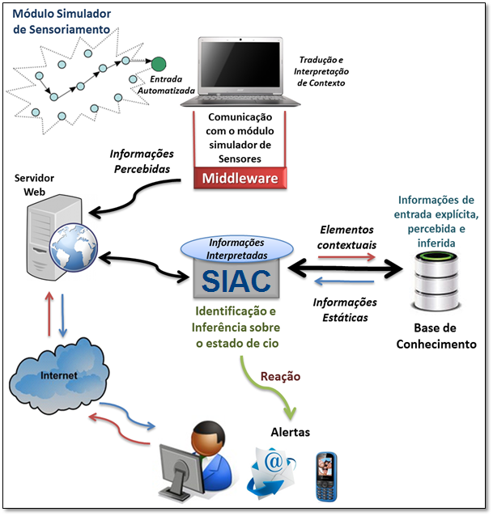

Fonte: Elaborado pelo autor

O módulo simulador de sensoriamento contém uma mini aplicação, executada por um computador, cujo objetivo é simular nós sensores, interligados em uma rede de comunicação sem fio, que monitoram e captam as informações de contexto do animal e as retransmitem automaticamente e periodicamente até o nó sorvedouro, conectado ao middleware que interpreta, traduz e organiza as informações contextuais em um arquivo. O middleware é o elemento responsável por intermediar a comunicação entre a camada de sensoriamento e a camada de aplicação. As informações organizadas são categorizadas como “informações percebidas” já que foram adquiridas por meio do monitoramento do contexto sem intervenção do usuário.

O módulo simulador de sensoriamento, as informações percebidas armazenadas em arquivo “middleware” e a aplicação cliente do SIAC são hospedados no servidor web, assim como a base de conhecimento da aplicação que é responsável por armazenar todos os dados obtidos pelo sistema.

O servidor web provê os serviços do protótipo SIAC ao usuário, que se conecta ao software por meio da internet ou através da rede local em caso de implantação em propriedades isoladas. Detalhes mais específicos a respeito dos elementos da arquitetura apresentada serão tratados com maior profundidade nas próximas seções deste capítulo.

## 6.5 Modelagem Ontológica do Domínio da Aplicação

Neste trabalho, o contexto foi definido como toda a informação do domínio bovino relevante para aidentificação do cio nestes animais. Existemdiferentes técnicas para modelagem do contexto, dentre eles é destaca-se a modelagem por ontologias, cuja abordagem declarativa utilizada permite descrever um domínio independente de implementação, auxiliando na compreensão da arquitetura da aplicação e prevendo interpretações distintas a respeito da semântica dos termos de determinado domínio. Strang e Linnhoff-Popien (2004) destacam o uso de ontologias como a técnica mais promissora para a modelagem da informação de contexto.

Como descrito anteriormente, uma ontologia é um vocabulário consensual de termos que modela de maneira formal e abstrata um domínio de conhecimento e, seu uso, torna o conhecimento sobre o mundo real processável por máquinas.

O domínio da aplicação aqui abordada é a identificação de cio bovino e o modelo ontológico é utilizado com vistas a facilitar o mapeamento e a estruturação das informações contextuais deste domínio.

A construção de ontologias é um processo que baseia-se nos princípios de engenharia de software, assim, apesar da construção do modelo ontológico independer da implementação do sistema, este, depois de construído, é um excelente parâmetro a ser usado na etapa de projeto da base de dados e durante o levantamento de requisitos e codificação da aplicação, uma vez que ontologias são muito úteis para validar a informação contextual e facilitar a especificação do comportamento de aplicações sensíveis ao contexto, permitindo conhecer os tipos de contexto disponíveis e sua estrutura.

Como já afirmara Strang e Linnhoff-Popien (2004), um modelo bem desenhado é a chave principal para qualquer sistema ciente de contexto. Uma boa representação do contexto deve permitir uma ampla faixa de possibilidades e uma real separação do sensoriamento do contexto e a reação programável ao contexto (ABOWD; MYNATT, 2000).

O domínio ontológico do módulo bovino do SIAC é composto por classes, propriedades, relacionamentos, funções e instâncias de classes que representam conceitos particulares e que são relevantes para a identificação de cio em bovinos.

O modelo SIAC, portanto, é composto de um conjunto de ontologias inter-relacionadas baseadas nas dimensões semânticas de identificação, tempo e atividade bovina, sendo estes os principais elementos contextuais do protótipo. A figura abaixo apresenta a visão geral do modelo semântico desenvolvido com o intuito de descrever o conjunto de elementos contextuais abrangidos no SIAC bovino.

Figura 19 - Visão genérica do modelo ontológico do SIAC bovino

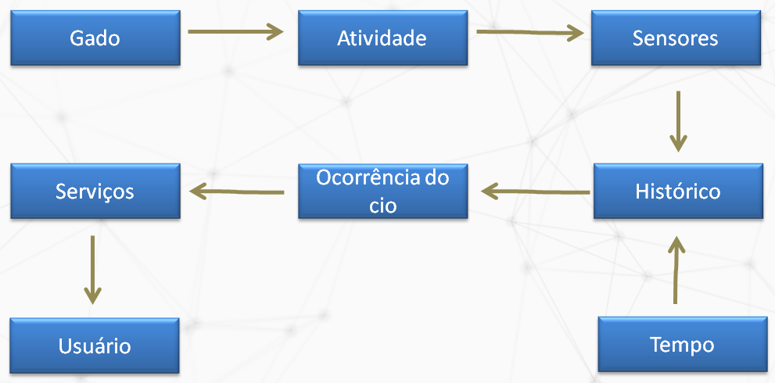

Fonte: Elaborado pelo autor

Observa-se que neste modelo as classes são representadas com retângulos. Uma vez que as informações de contexto do ambiente do SIAC bovino tenham um modelo semântico, uniforme e padronizado de representação, faz-se necessária a instauração de uma infraestrutura de serviços básicos que sejam capazes de processar a semântica e lógica desse modelo mostrado de forma resumida na figura anterior. Os assuntos abordados nas sessões seguintes incluem a construção de elementos dessa infraestrutura.

## 6.6 Métodos de Aquisição de Contexto do SIAC bovino

Informações de contexto são adquiridas por meio dos componentes fontes de contexto, podendo estes ser representados por sensores instalados no ambiente ou no objeto em estudo, pelo usuário ou até mesmo pela própria aplicação ao inferir sobre um determinado estado da informação.

No escopo do SIAC bovino, as informações contextuais assumem três aspectos diferentes de acordo com o método de aquisição, são elas: a informação explicita, a informação percebida e a informação interpretada. É nos métodos de aquisição de contexto que o protótipo em questão une os conceitos de computação ciente de contexto com os de inteligência artificial.

Conforme apresentado na figura 18, que ilustra a arquitetura do protótipo, as informações sobre o contexto animal são, primeiramente, adquiridas através do monitoramento da atividade animal que até então é simulado por um módulo específico, o qual simula o comportamento de uma suposta rede de pedômetros acoplados em cada animal dos quais são captados os níveis de atividade através da contagem de passadas. Neste ponto a informação é “percebida” e “dinâmica” já que provêm de um monitoramento e o número de passadas do animal oscila com frequência.

Informações advindas de sensoriamento, contudo, precisam ser traduzidas de forma a ter sentido semântico para a aplicação. É possível implementar um tradutor de contexto como parte integrante de uma fonte de contexto. No caso do SIAC a tarefa de tradução de dados contextuais é executada por um método específico implementado na aplicação principal que converte a quantidade de passadas para uma representação do nível de atividade do animal, através de um processo denominado *fuzzificação*, que será detalhado à frente.

Entretanto, para que esse tratamento da informação contextual percebida seja possível, é necessário que haja informações estáticas que identifiquem o animal de forma a compreender padrões de comportamento e possibilitar a atribuição da informação contextual ao mesmo.

Neste ponto destacam-se as informações “explicitas” que podem ser construídas a partir de perfis informados pelo usuário no momento do cadastramento dos componentes do escopo, como animais, propriedade, ambientes, funcionários e sensores ou no momento em que são definidas as regras que parametrizam a aplicação, como a quantidade média de passadas por hora, o período fora do cio ou o tempo entre leituras dos sensores. Geralmente no SIAC as informações explícitas também são estáticas, ou seja, não se alteram com o tempo, a não ser que sejam redefinidas pelo próprio usuário.

Depois de traduzidas, as informações sobre o contexto do animal são consumidas pela aplicação que as interpreta, buscando formular padrões e obter diagnósticos a partir das regras do sistema e a informação “interpretada”. A aquisição nesse caso passa a ser baseada na recuperação de informações por meio da consulta do histórico contextual e automatizada, já que há uma construção de novos conhecimentos por inferência da própria aplicação, que utiliza a inteligência artificial para refinar o conhecimento prévio, aprender sobre especialidades do animal que servirão de parâmetro para a próxima inferência sobre o cio e, por fim, adaptar seusserviços segundo a situação corrente do animal e o ambiente.

Durante a etapa de interpretação de informações de contexto fica evidente o processo de aprendizagem do sistema que armazena todas as inferências na base de conhecimento para que possam ser utilizadas posteriormente.

Assim, os diferentes aspectos da informação supracitados são utilizados para formular o conhecimento sobre o domínio ao qual o SIAC se aplica. A aprendizagem do sistema é fruto da aquisição do conhecimento, que por sua vez resulta no sensoriamento combinado com o refinamento da Base de dados. A figura 20 ilustra o modelo de aquisição de contexto e os aspectos da informação semelhantes aos abordados no escopo do SIAC bovino.

Figura 20 - Aquisição de informações contextuais no SIAC bovino

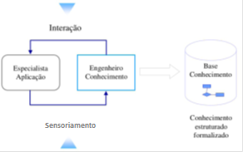

Fonte: Google imagens (2014)

## 6.7 Módulo Simulador de Sensoriamento

Como já foi dito o sistema SIAC foi projetado para trabalhar em conjunto com uma rede de sensores sem fio, constituída por pedômetros que devem estar acoplados nas patas das vacas para medição da atividade das mesmas através da contagem de passadas por hora. A rede deve estar ao alcance de comunicação do computador executor do middleware. O contexto animal é adquirido pela aplicação por meio desta rede de sensores.

Apesar de este trabalho ter como foco principal o aspecto lógico da solução de detecção de cio bovino proposta, ou seja, o software SIAC, o método sensorial de aquisição de contexto através do monitoramento constante é de extrema importância para a aplicação, visto que toda ela é baseia-se na qualificação da “atividade bovina”, variável que só pode ser adquirida através do monitoramento animal por sensoriamento.

Durante o período de desenvolvimento da primeira versão do protótipo não foi possível a utilização de sensores físicos para monitoramento do animal e predição real da quantidade de passadas do mesmo, fato que inicialmente tornou penoso o teste de viabilidade e a comprovação da eficiência dos serviços e resultados apresentados pelo software.

Diante do conhecimento de que a falta do sensoriamento poderia inviabilizar os testes de produção, buscou-se uma alternativa que substituísse por hora o monitoramento real. A solução veio com a implementação de um módulo específico capaz de simular o comportamento animal e o sensoriamento baseado nos conceitos da tecnologia de pedometria.

O módulo simulador de sensoriamento é um módulo à independente, desenvolvido em linguagem de programação Java que reproduz o comportamento de vacas antes, durante e após da ocorrência de cio. Além disso, o módulo simula a tarefa de um sensor pedométrico, abstraindo as ações de captura e transmissão das passadas/hora para o middleware intermediário integrado à aplicação principal, que promove a integração do simulador com o software SIAC. A figura 21 ilustra a tela principal do simulador.

Figura 21 – Interface do Simulador de Sensoriamento do SIAC

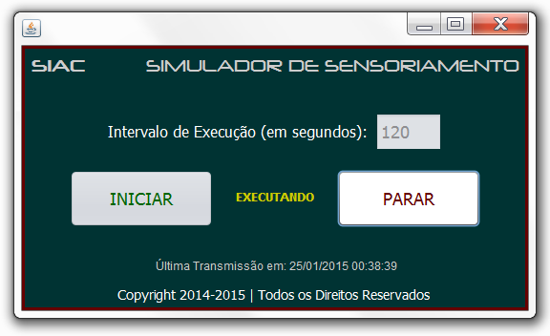

Fonte: Elaborado pelo autor

Apesar de simular uma situação real é importante salientar que, antecedente à construção do módulo foram levantados todos os requisitos e características necessárias para que o mesmo representasse fielmente a realidade, já que o mesmo seria de grande importância para atestar a eficiência do sistema.

Dentre as ações executadas a fim de garantir tal fidelidade, foram feitas observações em campo de modo a diagnosticar o comportamento bovino em relação ao cio e a partir dai codificar o algoritmo de simulação baseado no comportamento real. Não menos importante foi a fundamentação teórica que ajudou a formular alguns padrões também utilizados na codificação do simulador de sensoriamento.

O algoritmo de aquisição contextual percebida e de simulação de pedômetros, é um algoritmo de execução única que se passa pelo componente de transmissão de um sensor real que, por sua vez, envia informações captadas pelo sensor conectado ao animal à uma central, a qual recebe e concentra as informações de todos os sensores da rede em uma base comum de seu controle.

O simulador, portanto, abstrai esse processo, tomando como informação principal a ser veiculada a quantidade de passadas dadas pela vaca, sendo que a cada vez que é executado verifica a quantidade de animais com monitoramento sensorial ativo no SIAC, previamente informada, atribuindo dinamicamente uma quantidade X de passadas para cada animal monitorado, baseado nos padrões de comportamento do animal cadastrados explicitamente na base de conhecimento do SIAC. Em seguida, o simulador armazena em uma base comum, representada por um arquivo de sistema, as seguintes informações: Identificação do sensor, identificação da central, data, hora e quantidade de passadas.

Assim, a cada execução o algoritmo grava no arquivo uma quantidade de registros que equivale à quantidade de animais monitorados. O arquivo responsável por armazenar as informações de contexto percebidas será utilizado pela aplicação do SIAC e representará a infraestrutura de middleware sendo o intermédio entre o sensoriamento e a aplicação.

Um fator importante acerca da definição da atividade é que o módulo de simulação de sensoriamento não atribui a quantidade de passadas ao animal de forma aleatória, para isso, o algoritmo analisa o padrão de passadas do animal, previamente configurado na base de conhecimento contextual, analisa o histórico de registro do mesmo e realiza cálculos de aproximação de modo a atribuir uma quantidade de passadas condizente com o padrão apresentado pelo animal.

A cada ciclo de execução, o algoritmo verifica o arquivo de middleware a fim de formular um conhecimento sobre o tempo em que o animal permanece fora do cio, realizando cálculos parametrizados pela data da simulação, o tempo padrão de anestro em dias e a quantidade média de passadas. Caso o algoritmo interprete que já é tempo de o animal entrar em cio, altera automaticamente o padrão de passadas, definindo um padrão novo aproximadamente quatro vezes maior que o normal e armazenando no arquivo de middleware uma quantidade de passadas que caracterize o estado de cio.

Nos ciclos de execução subsequentes, o algoritmo segue verificando o arquivo de middleware até perceber que “é tempo de o animal sair do cio”. Isso é possível com o parâmetro de “tempo padrão de cio”, também estabelecido previamente para o algoritmo. Dessa forma o módulo simulador de sensoriamento consegue de forma automática representar um animal real, que fundamentalmente, entra e sai do período fértil obedecendo a um padrão comportamental e temporal, abstendo-se da verificação de situações exógenas, como clima e temperatura.

A figura 22 apresenta o arquivo onde são armazenadas as informações contextuais providas pelo módulo de simulação. Essas informações serão utilizadas para parametrizar os serviços do SIAC. Pode-se observar que as informações são apresentadas em blocos, separados pelo caractere “&”. Cada bloco representa uma informação referente ao sensor simulado. Todas as informações ou “elementos contextuais” se complementam formando o contexto animal.

Figura 22 - Arquivo de informações contextuais percebidas (Middleware) do SIAC

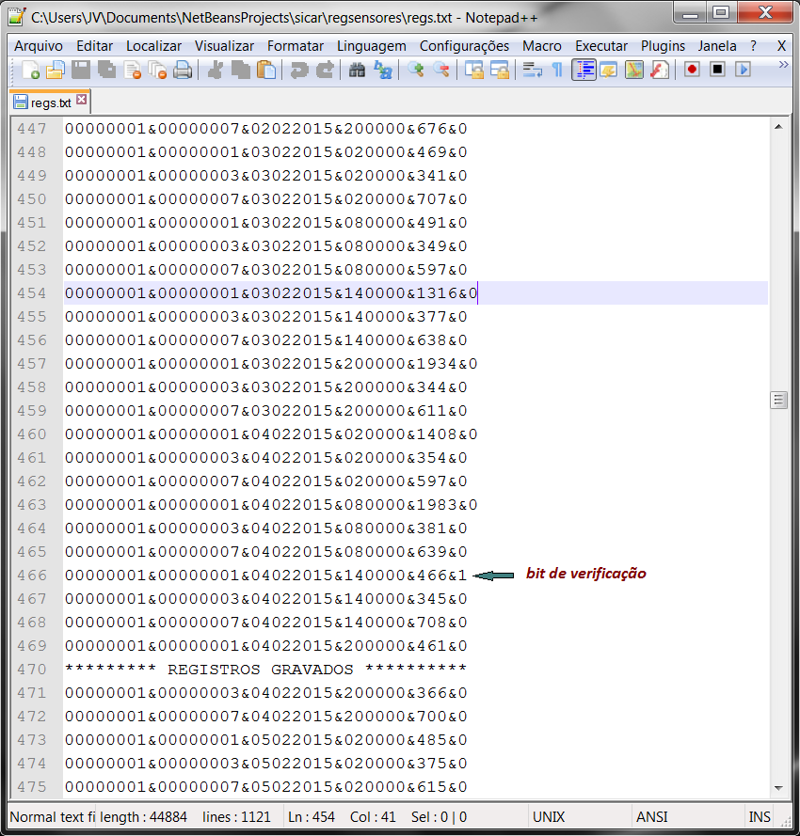

Fonte: Elaborado pelo autor

A figura ilustra o momento em que o módulo de sensoriamento simula o aumento da quantidade de passadas o que pode ser interpretado como início do período fértil. A quantidade de sensores monitorados no cenário ilustrado é igual a três. A cada execução o algoritmo armazena uma nova cadeia de informações para cada sensor simulado. É possível perceber que a última informação equivale a um valor (bit) que é incrementado a cada ciclo de transmissão, ou seja, a cada vez que o simulador é executado. Este valor serve de parâmetro para o algoritmo constatar o fim do cio assim que o tempo padrão de cio de cada animal simulado é atingido. Quando o cio finaliza a quantidade de passadas retoma o patamar normal e o bit de verificação é reprogramado assumindo o valor “1” o que indica que um período fértil acabou de ocorrer, conforme pode ser observado na figura 22.

Conforme a arquitetura do SIAC bovino, apresentada na sessão 6.4, o módulo de simulação de sensoriamento produz entradas automatizadas do contexto ao “arquivo middleware”. A execução do algoritmo, portanto deve ser realizada de forma periódica e automática, agindo conforme uma situação real de monitoramento.

A periodicidade de execução, captura, transmissão e gravação das informações de contexto deve ser definida em conformidade com o que é proposto pela aplicação. Dessa forma, se na aplicação principal foi definido que as leituras das informações percebidas serão realizadas a cada hora, ou a cada duas horas, o simulador assumir o mesmo intervalo de execução.

Neste ponto, portanto, há a primeira relação entre a aplicação principal e o módulo simulador de sensoriamento, que apesar de apresentarem-se como aplicações independentes, interagem por meio da base de conhecimento e devem manter-se alinhadas para que o desempenho do protótipo seja mantido.

O simulador é executado de forma manual ou automática pelo computador onde está instalado. Apesar de o algoritmo ter sido desenvolvido com o intuito de ser uma alternativa paliativa para o sensoriamento real, foi projetado com interface gráfica amigável, o que torna sua operação e configuração muito simplórias. Porém é importante ressaltar que o módulo de simulação foi construído única e exclusivamente como forma de atestar a eficiência da aplicação principal do SIAC, sendo que em um ambiente de produção será substituído necessariamente por sensores reais do tipo pedômetro. A figura abaixo retrata a execução do algoritmo e um trecho do código do simulador onde são definidos os padrões a ser seguidos pelo algoritmo durante a execução.

Figura 23 - Trecho de código-fonte e log de execução do simulador de sensoriamento

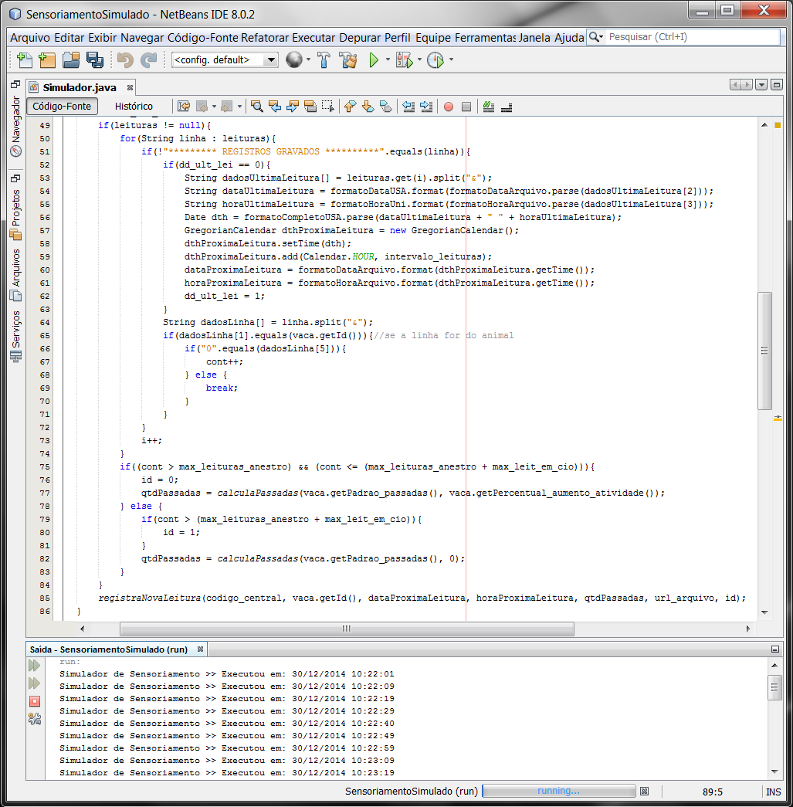

Fonte: Elaborado pelo autor

## 6.8 Armazenamento dos Elementos de Contexto

Já é notório que o objeto principal de estudo do módulo bovino do SIAC é a vaca, sendo que, o protótipo tem todas as suas funções parametrizadas pelo comportamento bovino a fim de que seja possível haver um tratamento das informações que compõem esse comportamento e enfim inferir sobre o fator fertilidade, dispondo recursos para seu gerenciamento.

O contexto, portanto, no escopo do projeto é formado por três elementos fundamentais, são eles: identificação do animal observado, a quantidade de passadas dadas por este animal em um determinado tempo e por fim, o momento em que essas informações são adquiridas, este último, fundamental quando a aquisição é por meio de sensoriamento. Dessa forma o contexto animal é definido basicamente pelas variáveis: identificação, atividade e tempo.

Em um rebanho, independente de seu tamanho, é muito importante que cada animal possua um rótulo único que o identifique, de forma a tornar prática a diferenciação entre os animais. Tradicionalmente, a identificação dos animais é feita através de marcação na pele, colares, brincos, entre outros. Em caso de sistemas computacionais faz-se necessário que o animal tenha um valor lógico único (código) que o identifique perante a aplicação.

No escopo do SIACo animal é identificado principalmente por um código único de oito dígitos que pode variar de 00000001 a 99999999 e que é atribuído ao animal no momento do cadastro do mesmo junto à base de conhecimento. Além de possuir um código único, o animal também é identificado na fase de sensoriamento, através do sensor a ele vinculado que, por sua vez interage com um nível mais abstrato que identifica o animal como um objeto do sistema.

A identificação do animal é sem dúvida importantíssima na formulação de seu contexto, contudo ela só passa a ter sentido se aliada ao elemento contextual focal da aplicação que é o nível de atividade animal mensurado pela quantidade de passadas/hora. Esta informação é a base para o trabalho do motor de inferência do protótipo e é a partir dela que o sistema verifica e constata o ciclo estral. A variação de passadas de um dado animal em determinado espaço de tempo dinamiza os parâmetros da aplicação e por consequência os recursos disponíveis no sistema.

As informações contextuais podem ser provenientes de diversas fontes diferentes. Tanto as informações explicitas (fornecidas pelo usuário), como as interpretadas (inferidas pelo sistema) e também as percebidas (fornecidas por sensores) necessitam ser armazenadas em um repositório comum.

No caso das informações provenientes do sensoriamento o armazenamento é realizado em dois níveis, sendo que o primeiro consiste no armazenamento do contexto em arquivo de camada intermediária que representa o middleware para, posteriormente ser interpretado pela aplicação e armazenado em banco de dados relacional. Portanto, o serviço de armazenamento de contexto do SIAC gerencia o armazenamento de elementos contextuais em uma base de conhecimento relacional integrada à interface do SIAC. O armazenamento do contexto é explicitado no diagrama abaixo, onde pode-se observar o fluxo das informações até chegar à base de conhecimento contextual (BCC).

Figura 24 - Armazenamento de Informações Contextuais

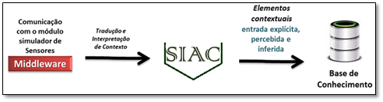

Fonte: Elaborado pelo autor

A base de conhecimento, que será melhor detalhada nas sessões posteriores, comporta todas as informações relevantes ao sistema e por isso é fundamental para a aplicação. A disponibilidade constante dessa base também é de extrema importância, visto que, é necessário para o armazenamento ininterrupto do contexto animal, sendo que os componentes de captura e de inferência devem adquirir ou gerar informações mesmo quando a aplicação não está interessada nos dados disponíveis naquele momento.

Para isso, o contexto histórico percebido e inferido do animal é um elemento essencial e é mantido na base de conhecimento do SIAC. Esse histórico é usado pela aplicação a fim de estabelecer tendências e predizer futuros valores sobre o comportamento do animal, sendo que sem o armazenamento persistente dos elementos, esse tipo de análise não poderia ser realizado.

O projeto da base de conhecimento integrada ao sistema buscou contemplar o armazenamento de um grande volume de dados contextuais e lidar com o seu dinamismo, dada a característica de aprendizagem da aplicação. O que fez com que o acesso a essas informações seja relativamente simples e eficiente.

## 6.9 Base de Conhecimento Contextual

O sistema automático de detecção de cio abordado neste trabalho está fundamentalmente integrado com uma base de dados relacional responsável por armazenar o conhecimento relevante à aplicação sobre as entidades pertencentes ao domínio da mesma.

É sabido que um sistema sensível ao contexto, como o SIAC, requer que informações contextuais sejam compartilhadas por diferentes entidades, como agentes humanos e de software, dispositivos e serviços, com uma mesma compreensão semântica. Por esse motivo, o projeto da base de conhecimento em um sistema como este deve representar bem o domínio da aplicação de forma a permitir o entendimento do que está sendo proposto e possibilitar o armazenamento e a recuperação de dados da base em tempo curto. Partindo desse princípio durante o desenvolvimento da base de conhecimento buscou-se definir explicitamente os objetos e as relações entre eles, expondo a forma como um objeto ou relação influencia um ao outro.

Para a constituição do banco de dados utilizado neste trabalho, foi necessária uma ampla pesquisa bibliográfica, acompanhamento de rotinas de trabalho e entrevistas, onde se buscou o maior número de informações qualitativas e quantitativas sobre os principais fatores de interesse relacionados ao comportamento do gado enquanto em cio e fora dele. Feito isto, estas informações foram mapeadas e ordenadas de maneira a serem interpretadas e úteis ao projeto.

Devido à grande facilidade de desenvolvimento e integração com a linguagem de codificação utilizada no desenvolvimento do sistema, o sistema de gerenciamento escolhido para a construção da base de conhecimento do SIAC foi o SGBD MySQL, sendo utilizadas ferramentas como o MySQL Workbench para modelagem, construção dos scripts em linguagem SQL, organização das informações e administração dos dados na base.

Anterior à implementação da base de conhecimento, foi de fundamental importância o mapeamento das informações em um modelo objeto-relacional, desenvolvido sob a luz das informações adquiridas durante o levantamento de requisitos e do conhecimento adquirido com a pesquisa bibliográfica. Como resultado, obteve-se o diagrama ER (Entidade-Relacionamento) do SIAC ilustrado na figura 25.

Figura 25 - Diagrama Entidade Relacionamento (DER) do SIAC bovino detalhado

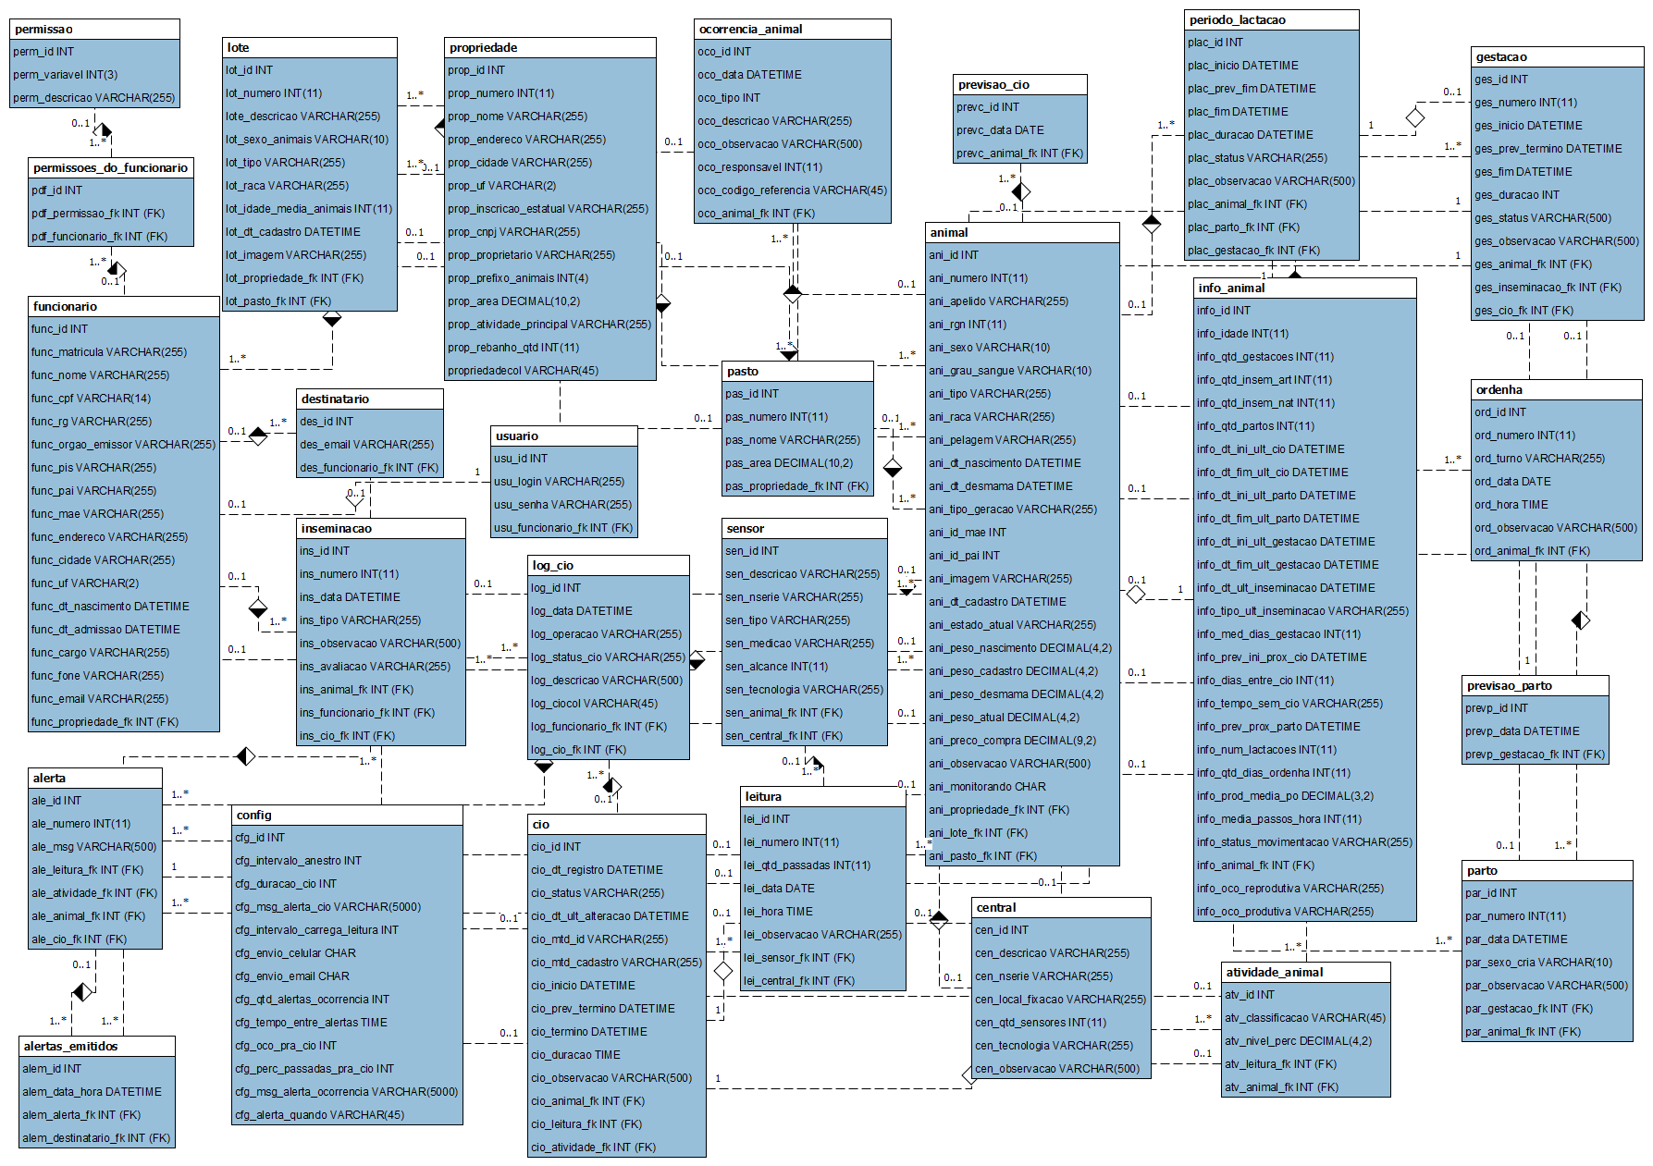

Fonte: Elaborado pelo autor

No diagrama da figura 25, cuja construção também foi norteada com base no modelo ontológico de contexto, são apresentados as entidades, os atributos e os relacionamentos entre os mesmos.

Durante o desenvolvimento da base de dados levou-se em consideração a proposta do sistema idealizada a partir de conceitos de computação ciente de contexto e inteligência artificial. Por esse motivo fez-se necessário que a base de dados comtempla-se os fatores de aprendizagem e previsibilidade, sendo portanto necessária a criação de entidades e atributos que atendessem a essa exigência natural e, assim se torna-se uma base de “conhecimento” dinâmica e não apenas uma base de armazenamento de dados estáticos.

Pela mesma razão a base de conhecimento foi projetada com a proporção do SIAC em sua complexidade máxima, incluindo os trabalhos futuros, como o controle de inseminações em animais, gestações, partos e, até mesmo, controle de produtividade e reprodução, que são projetos de versões posteriores do sistema em questão. Essa projeção futurista, apesar de mais complexa, proporcionou melhor clareza na definição dos atributos e métodos de cada entidade.

Observa-se no DER apresentado que a base de dados do SIAC é constituída por vinte e sete tabelas, cada uma com suas especificidades e funções. Apesar de haverem tabelas que merecem maior destaque por abstrair objetos centrais do projeto como animais, atividade_animal e cio, por exemplo, todas são de extrema importância para o funcionamento ideal do sistema e possuem sua razão de existência.

Dessa forma, mesmo as tabelas que a principio não armazenarão informações e serão pouco utilizadas nesta primeira versão do SIAC, seu planejamento e modelagem foram necessários para que a estrutura principal da base de dados fosse mantida em prováveis upgrades no sistema, sem comprometer os dados e comtemplando o armazenamento de dados a partir das novas funções implementadas.

Ou seja, buscou-se construir uma base de conhecimento com planejamento prévio de upgrades para que recursos utilizados nesta versão não fossem comprometidos futuramente, facilitando a manutenção e a atualização da solução. A figura a seguir ilustra o mesmo diagrama apresentado na figura anterior porém de uma forma mais compacta.

Figura 26 - Compactação do Diagrama Entidade Relacionamento (DER) do SIAC bovino

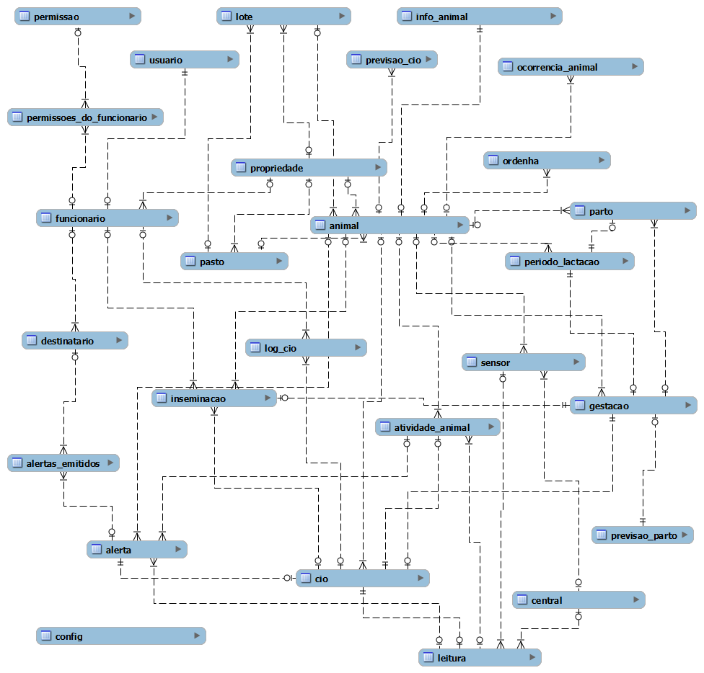

Fonte: Elaborado pelo autor

Algumas entidades, portanto, são consideradas como entidades principais e são a espinha dorsal do conhecimento utilizado na primeira versão do SIAC bovino abordada neste trabalho. O aprendizado é um aspecto importante no SIAC por ser um sistema sensível ao contexto bovino e algumas tabelas foram tem a função de armazenar informações inferidas a partir do desse aprendizado. Abaixo, segue uma breve descrição destas entidades:

* **animal:** abstrai os atributos dos bovinos controlados pelo sistema. Esta é a principal entidade da base de dados e armazena um dos elementos de contexto, a identificação do animal e suas principais características.
* **propriedade:** armazena os dados da propriedade, como dono, área total e atividade principal.
* **funcionario**: responsável por armazenar os dados dos trabalhadores da propriedade, os quais poderão ou não interagir com o sistema.
* **destinatario**: controla os destinatários aos quais devem ser enviados os alertas emitidos pelo sistema, além das informações de destinação de alertas como número do celular e contas de e-mails.
* **usuario**: comporta os usuários que irão interagir com o sistema, armazenando o login e a senha dos mesmos. É utilizada na fase de autenticação.
* **cio**: tabela importante que armazena todos os cios detectados pelo sistema e cadastrados explicitamente pelos usuários. Nela são definidos atributos que permitem controlar o status do cio, o método de identificação, data e hora de inicio e fim dentre outras informações.
* **log_cio**: armazena todas o histórico de operações realizadas com o cio a partir do seu registro no sistema. Todas as atualizações de status são gravadas nesta tabela relacionando-as à data e hora e ao operador responsável.
* **previsao_cio**: armazena as datas e horas de previsões dos próximos cios baseado no histórico estral do animal e do comportamento demonstrado pelo mesmo até então. Esta tabela geralmente é alimentada automaticamente pelo sistema utilizando técnicas de inteligência artificial e é torna possível a construção de um dos recursos do sistema, o calendário estral.
* **atividade_animal**: entidade que comporta as qualificações referentes à atividade do animal baseada na quantidade de passos de cada leitura realizada pelo módulo de sensoriamento. A atividade animal é o elemento contextual foco do SIAC.
* **leitura**: armazena as leituras realizadas pelos sensores conectados ao animal antes de serem qualificados.
* **sensor**: guarda informações sobre o equipamento responsável pela leitura e transmissão da quantidade de passadas do animal vinculado ao mesmo.
* **central**: representa a unidade de processamento concentradora das informações contextuais antes de chegarem ao middleware. Recebe as informações dos sensores vinculados.
* **lote**: armazena os dados sobre os lotes de animais que geralmente possuem as mesmas característica e pode representar categorias de animais.
* **pasto**: nesta entidade são armazenados os dados referentes ao ambiente de confinamento dos animais, ou seja, as áreas de pastagem dos mesmos.
* **info_animal**: uma das tabelas mais utilizadas pela aplicação, por controlar as variáveis cujos valores são fundamentais para a inferência sobre o estado de cio. Nesta tabela são armazenadas informações mais específicas sobre cada animal monitorado pelo sistema como: data e hora de inicio e fim do último cio, tempo atual em anestro, media de passos por hora do animal, previsão de inicio do próximo cio, dentre outros. Assim como a entidade “previsão_cio” esta tabela também é geralmente alimentada automaticamente pelo sistema, sobretudo, no cadastro do animal o usuário fornece dados importantes que são utilizados para formular padrões fundamentais para posterior tomada de decisão sobre o ciclo estral.
* **ocorrencia_animal**: organiza as ocorrências relacionadas aos animais, dentre elas o diagnóstico do cio.
* **alerta**: controla os alertas gerados pelo sistemas após a detecção de alguma ocorrência como o estado de cio. São armazenadas informações como o motivo do alerta, data e hora da percepção do fato e a mensagem a ser veiculada.
* **alertas_emitidos**: comporta os alertas emitidos aos destinatários cadastrados. Como o mesmo alerta pode ser enviado para vários usuários, esta tabela armazena cada instância do envio.
* **config**: tabela fundamental para o sistema em todo o seu escopo por armazenar informações de configuração uteis para os processos de inferência sobre o estado de cio, leitura de passadas, qualificação da atividade, definição de data e hora base do sistema, enfim, todas as funções do SIAC são parametrizadas por alguma informação contida na tabela em questão que, basicamente armazena a configuração do software.

## 6.10 Interface e Recursos do Sistema

O SIAC foi projetado com o objetivo principal de facilitar o trabalho humano na identificação do cio em animais ruminantes. O módulo Bovino trata desta identificação especificamente em bovinos, sendo que o protótipo busca assumir o trabalho exaustivo de observação do rebanho para reconhecimento do cio, alertando o produtor quando o animal entra em período fértil.

Apesar de ser o foco principal do trabalho, a identificação do cio bovino não é o único recurso disponibilizado pela aplicação, afinal, para que seja possível a determinação do estado de estro de um animal é necessário conhecer os procedimentos de manejo e que haja um gerenciamento completo da propriedade, do rebanho e dos ambientes com os quais os animais interagem.

Dentre as funcionalidades do SIAC módulo Bovino está o cadastro e manutenção da propriedade, das áreas de pastagens, dos animais e lotes aos quais os mesmos estão inseridos, dos funcionários que trabalham na propriedade e usuários do sistema, dos sensores medidores da atividade animal e as centrais às quais estão vinculados.

Além da manutenção dos usuários que interagem com o sistema e dos elementos que fazem parte do domínio da fazenda, o SIAC mantém outras funcionalidades como o cadastro e avaliação do cio com ferramentas de gerenciamento amigáveis como um calendário estral, onde todas as ocorrências estão disponíveis para visualização e um acompanhamento em tempo real do animal quanto à aproximação do próximo período fértil.

Outros recursos fundamentais dispostos no módulo Bovino do SIAC são os diversos tipos de relatórios e gráficos que buscam ajudar o produtor a verificar dados estatísticos sobre o rebanho e a configuração atual do sistema. Dentre os tipos de relatórios possíveis de serem emitidos pelo SIAC estão: relação de animais em cio, relação do histórico de ocorrências, alertas e cios do animal, leituras do Animal, relação de sensores ativos e de animais por sensores, dentre outros.

Quanto aos gráficos, é possível que o produtor acompanhe a variação da atividade animal expressada graficamente e com isso pode-se identificar facilmente o momento em que o grau de movimentação indica que o animal entra no cio

Por ser um sistema ciente de contexto, o SIAC apresenta em suas funções um fluxo básico de funcionamento, que se inicia com a captura dos dados de contexto, posteriormente esses dados são interpretados e processados por métodos específicos de controle e inferência, em seguida são parâmetros de um processo de tomada de decisão e, por fim a informação é apresentada ao usuário por meio de alertas, relatórios e gráficos.

Nas próximas sessões serão apresentadas as principais funcionalidades do SIAC, bem como os serviços e recursos de administração e controle do cio bovino disponíveis no sistema.

### 

### 6.10.1 Acesso ao Sistema

O sistema de detecção automática de cio bovino SIAC, possui uma interface amigável com funções simples de serem operadas através de menus interativos que permitem ao usuário manter as informações relacionadas à propriedade, ao rebanho e à infraestrutura da fazenda e do sistema. Além disso simplifica a configuração a fim de que o usuário possa modelar o sistema para que funcione de acordo com a realidade da fazenda.

Uma versão de teste do SIAC está disponível para acesso através do endereço http://araguatins.ifto.edu.br/sistemas/siac. A figura 27 mostra a página inicial do sistema, onde o usuário deve autenticar-se utilizando nome de usuário e senha previamente cadastrados na base de dados do sistema.

Figura 27 - Página inicial do SIAC com serviço de autenticação

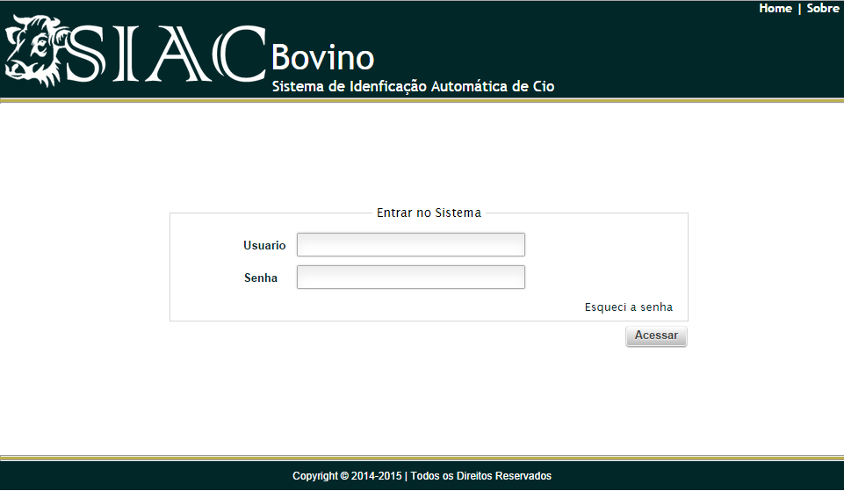

Fonte: Elaborado pelo autor

Como pode ser observado, o SIAC é uma solução desenvolvida para a plataforma web e por isso pode ser acessado por meio de diversos dispositivos como computadores pessoais, tablets ou smartphones, de qualquer parte do planeta desde que se tenha acesso à internet através de um navegador. Dessa forma o produtor pode acompanhar o estado reprodutivo do animal monitorado pelo sistema sem estar presente na área de pastagem, já que também receberá alertas referentes ao cio através do e-mail e por SMS.

Apesar de sua arquitetura do indicar que o sistema deve ser utilizado por meio da internet, o mesmo também pode ser configurado se forma a limitar-se à estrutura com servidor local, utilizando a rede interna, caso as pretensões do produtor seja que o sistema esteja disponível para acesso somente nas intermediações da propriedade.

O controle de acesso ao SIAC por meio da autenticação ilustrada na figura anterior é gerenciado pelo administrador do sistema, que atribuirá permissões de acesso aos demais usuários conforme critério pré-definido.

### 6.10.2 Apresentação Geral dos Menus do Sistema

Ao autenticar-se no sistema o usuário tem acesso a uma série de menus através dos quais tem acesso à páginas com formulários de controle, relatórios e gráficos específicos que o auxiliaram a administrar o estado reprodutivo do rebanho monitorado através do módulo de sensoriamento. Dentre os menus encontrados estão os menu de Cadastros, Monitoramento, Ciclo Estral, Gráficos Relatórios e Configurações, cada um com um conjunto de recursos e serviços que serão detalhadas nos tópicos à seguir.

Figura 28 - Página principal com Menus de acesso do SIAC

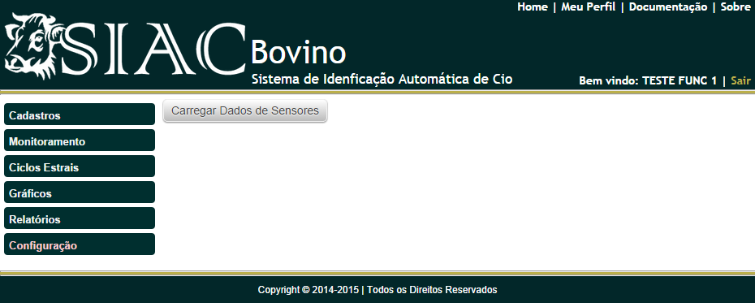

Fonte: Elaborado pelo autor

#### 6.10.2.1 Menu Cadastros

Como dito anteriormente, o SIAC não se atem apenas em monitorar e controlar o cio bovino, além disso, é um sistema geral de controle de fazendas, e proporciona uma sessão de cadastros onde o produtor pode gerenciar de forma sistêmica as várias fazendas de sua propriedade, bem como os ativos dispostos nas mesmas como os animais, os funcionários e os ambientes da propriedade.

Figura 29 - Menu Cadastros

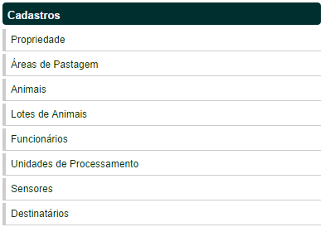

Fonte: Elaborado pelo autor

O gerenciamento da propriedade é fundamental para o monitoramento e detecção do cio, visto que, é necessário que o sistema conheça os animais e suas características, a fim de que possa formular padrões e através de técnicas de aprendizagem adquirir novos conhecimentos sobre os mesmos, formulando padrões e assim, perceber e inferir sobre o estado de estro. Os dados gerais sobre a propriedade pode ser mantido através do submenu Propriedade.

O submenu de cadastro de animais proporciona uma interface onde o produtor pode cadastrar nova animais e manter as informações dos animais já cadastrados na base de dados do SIAC. Dentre as operações possíveis estão a consulta de animais cadastrados, inclusão de um novo animal, exclusão de um animal que não faz mais parte do rebanho e; edição de dados do animal, onde poderão ser realizadas alterações de cadastro como mudança do lote ao qual esta vinculado ou alteração do sensor de monitoramento.

A etapa de cadastro do animal é de extrema importância para o funcionamento ideal do sistema, afinal, é nesta fase que são informados elementos de contexto explícitos do animal. Diante disso, o usuário deve informar ao sistema, além de dados cadastrais tradicionais como apelido, RGN, data de nascimento, raça ou tipo, também deve informar também a propriedade, o lote e o pasto aos quais o animal está vinculado, o sensor de monitoramento utilizado pelo animal e se o monitoramento está ou não sendo realizado, além de dados que serão fundamentais para tomada de decisão sobre o estado de estro posteriormente como, data e hora de início e fim do último cio, intervalo padrão de anestro em dias e o perfil padrão de atividade, cujo valor pode ser definido variando de muito calmo à muito agitado, dependendo da julgamento do produtor quanto à atividade e movimentação físicas demonstradas pelo animal.

Algumas informações, apesar de não estarei explicitas no formulário de cadastro do animal, são atribuídas a partir do motor de inferência do SIAC como a idade do animal, a média de passadas dadas por hora a partir do perfil padrão de atividade, a classificação do tempo atual em anestro em CURTO, NORMAL, LONGO ou MUITO LONGO e a previsão de inicio do próximo cio, a partir da data e hora do último cio, do intervalo padrão de anestro e da quantidade de dias atuais em anestro.

Todos os dados informados durante o cadastro do animal serão utilizados pelo sistema para formulação do padrão de comportamento inicial do mesmo. Tal padrão será utilizado como parâmetro para o processo de inferência sobre o cio do animal e será atualizado conforme o surgimento de novas percepções sobre o comportamento advindas do sensoriamento. A figura 30 apresenta o formulário de cadastro dos animais no SIAC bovino.

Figura 30 - Formulário de cadastro de animais do SIAC

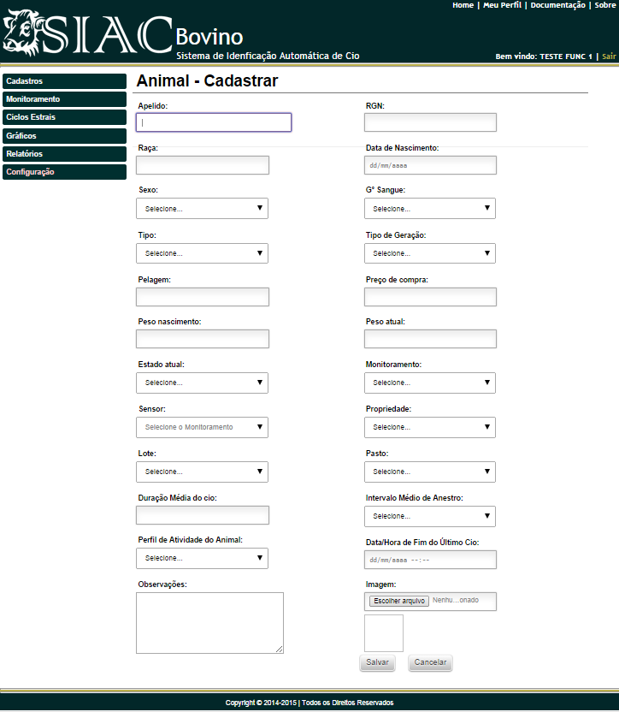

Fonte: Elaborado pelo autor

Os animais cadastrados no sistema podem ser gerenciados individualmente ou em lotes, que basicamente é o agrupamento das vacas que apresentam a mesma característica ou são de mesma raça ou tipo. O SIAC bovino disponibiliza um menu para cadastro e manutenção de lotes de animais.

A aplicação requer que cada vaca ou lote possuam um código sequencial de identificação, que mesmo após baixados do sistemas permanecem referenciados na base de conhecimento e poderão ser consultados posteriormente.

As vacas geralmente estão confinadas em pastos distribuídos pela propriedade, o que torna necessário o controle das áreas de pastagem pelo sistema que é possível através do submenu “áreas de pastagem” onde o usuário mantém informações referentes aos ambientes nos quais os animais são monitorados.

Os operadores e funcionários da propriedade também podem ser mantidos através do sistema através do menu Funcionários onde podem ser gerenciados os dados de todos os funcionários da propriedade onde o SIAC estiver implantado. No formulário de cadastro do funcionário são fornecidas além de dados pessoais, informações acerca da autenticação do funcionário no sistema, estando este a partir do cadastro apto a operar a interface do SIAC bovino.

O devido cadastramento e a definição de login e senha para o funcionário é o único requisito exigido pelo sistema para que o mesmo possa utilizar recursos importantes do sistema, dentre eles avaliar o cio percebido automaticamente pelo monitoramento ou informar um novo cio explicitamente.

Outra informação relevante também relacionadas aos funcionários podem ser mantidas através do menu Destinatários, onde o administrador do sistema gerencia os dados de contato dos funcionários que deverão receber os alertas emitidos pelo sistema, que possibilita o cadastro ilimitado de e-mails e telefones para o mesmo funcionário bem como a suspensão temporária do envio do alerta para um determinado endereço de e-mail ou número de telefone. A figura 31 apresenta a lista de destinatários cadastrados no SIAC após consulta.

Figura 31 - Consulta de destinatários no SIAC

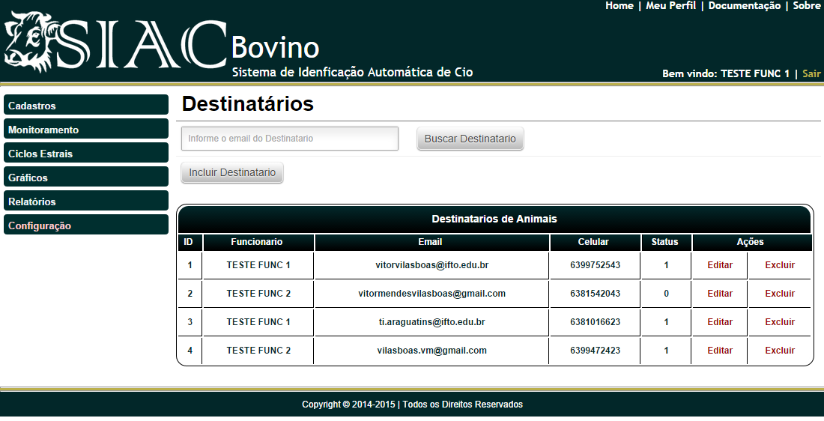

Fonte: Elaborado pelo autor

Durante as rotinas de inferência do cio o sistema consultará a lista de destinatários ativos e enviará mensagens relatando a ocorrência via e-mail e SMS à todos os contatos.

Por fim o SIAC bovino disponibiliza menus para gerenciamento da infraestrutura de monitoramento composta por centros de dados e sensores. O submenu “Unidades de Processamento” propõe o controle das centrais as quais os contadores de passadas têm como gateway para o envio dos dados coletados. Ao passo que o submenu “Sensores” é de extrema importância para o sistema já que possibilita o cadastro e manutenção dos pedômetros instalados nas patas das vacas monitoradas, os quais são a principal fonte de dados para definição do contexto bovino. A informação que merece destaque no formulário de cadastro de sensores é o “estado”, que conforme o cadastro do animal vinculado é, onde o usuário define se determinado sensor está ou não com monitoramento ativo.

O cadastro de sensores está intrinsicamente ligado ao módulo de sensoriamento simulado já apresentado neste trabalho, o qual utiliza as informações dispostas no cadastro de sensores para parametrizar as simulações de leituras.

Figura 32 – Cadastro de Sensores no SIAC

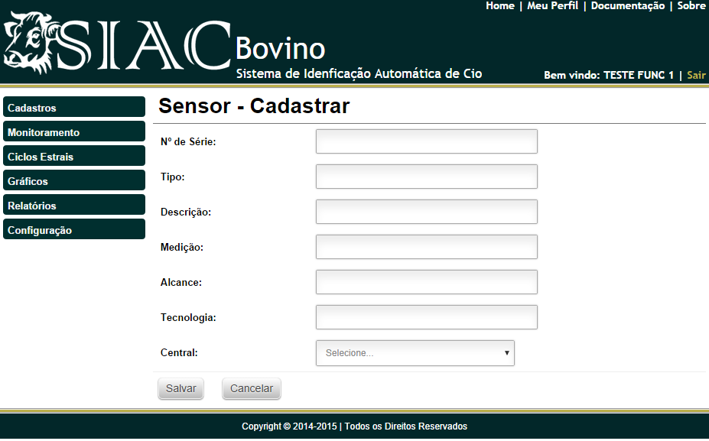

Fonte: Elaborado pelo autor

Observa-se então que informações referentes à propriedade, aos ambientes nela dispostos e à infraestrutura de sensoriamento, gerenciadas através do menu Cadastros, são fundamentais para que haja uma melhor identificação do animal, proporciona a definição de padrões e comportamentos e com isso facilita a detecção automática e a comprovação do ciclo estral por parte do operador.

#### 6.10.2.2 Menu Configuração

O sistema também apresenta uma página onde o usuário informará parâmetros importantes que servirão de base para diversas funções do sistema. Esses parâmetros são úteis tanto para o módulo simulador de sensoriamento quanto para os principais métodos de cálculo e inferência presentes do código-fonte do SIAC módulo bovino. Portanto é de fundamental importância que os parâmetros sejam configurados pelo administrador do sistema assim que ele for implatado na propriedade. O menu de configuração foi projetado buscando descomplicar ao máximo o processo inicial de implantação do sistema.

As definições estáticas e dinâmicas de configuração afetam a semântica da aplicação, especialmente por que assim que o SIAC é implantado em uma propriedade e ainda não dispõe em sua base de dados de um histórico de comportamento dos animais monitorados. Nestas circunstâncias, as configurações definidas serão regras do sistema e servirão de parâmetros até que o sistema consiga “aprender” e formular o comportamento do animal.

Alguns dados informados nas configurações são útil ao motor de inferência até o animal entrar em cio pela primeira vez, quando o sistema assume um novo padrão a partir do monitoramento. Conforme pode ser observado na figura 33, dentre os principais parâmetros configuráveis no SIAC estão:

* Data/hora do sistema;
* Intervalo Padrão de anestro: pode variar entre 18 a 24 dias e define o tempo padrão em que os animais ficarão fora do cio;
* Duração padrão do cio: pode variar de 10 a 36 horas e define o tempo padrão em que os animais permanecem em cio;
* Modo de carregamento de leituras: Manual ou automático. A escolha do modo de carregamento define se o sistema irá ativar o ativar o ciclo de carregamento de informações do Middleware e o motor de inferência de cio automaticamente ou não. Caso seja definido o valor “automático” o sistema irá se comportar de forma autonômica e acionará o ciclo supracitado periodicamente sem a intervenção do usuário;
* Intervalo de carregamento de leituras: tempo em que as leituras são realizadas pelos sensores no módulo de sensoriamento e carregadas à base de dados integrada à aplicação, o padrão é de 2 horas;
* Quantidade de alertas, quando alertar e quais os métodos de alerta (SMS/e-mail);
* Percentuais para qualificação da atividade: este parâmetro é utilizado na classificação da atividade animal (fuzzificação). Por padrão quando a quantidade de passadas do animal apresenta um aumento de no mínimo 75% de aumento em relação ao padrão de passadas do próprio animal a variação da atividade é definido como MÉDIA quando esse aumento é de no mínimo 125% a variação é ALTA.

Vale ressaltar que de acordo com o referencial teórico a atividade normal de uma vaca leiteira fora do período de cio não é a mesma quando esta entra em período fértil, sendo que á um aumento de no mínimo 94% que incide na quantidade de passadas/hora dadas pelo animal. Tal aumento considerável faz com que a atividade animal seja uma das variáveis confiáveis para afirmação do cio bovino.

Figura 33 - Configurações no SIAC bovino

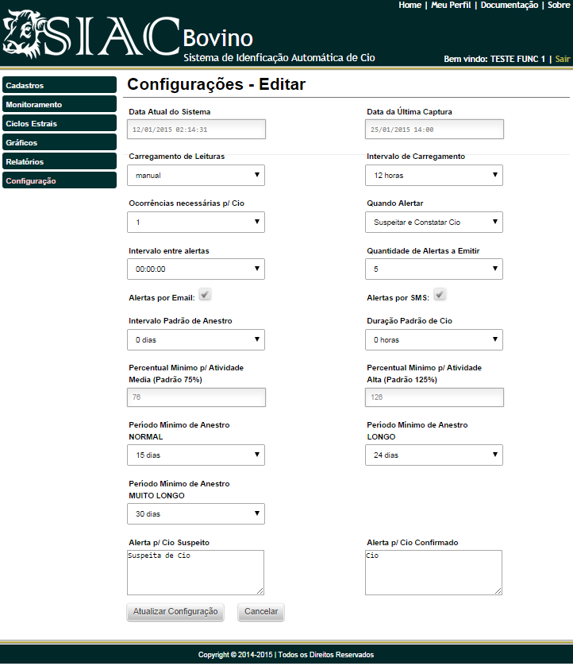

Fonte: Elaborado pelo autor

#### 6.10.2.3 Menu Ciclos Estrais

O foco principal do SIAC é a detecção do período fértil bovino através do monitoramento da atividade animal o que faz com que seja esperado que o sistema disponha de um ambiente no qual os cios detectados sejam mantidos e administrados. Esse é o principal objetivo do menu Ciclos Estrais que dispõe de itens de menu onde o usuário pode cadastrar um novo cio explicitamente, avaliar os cios cadastrados automaticamente pelo sistema, consultar ocorrências de cio encerradas ou descartadas, manter os alertas emitidos e fazer uso da ferramenta calendário estral que organiza as informações dos cios ocorridos e previstos em forma de calendário. A figura 34 ilustra os itens de menu supramencionados.

Figura 34 - Menu Ciclos Estrais



Fonte: Elaborado pelo autor

Conforme pode ser visualizado na figura, a primeira opção de menu é intitulada “Informar Ciclo” através da qual o usuário tem acesso a um formulário de cadastro de um novo cio. Possivelmente esta opção deverá ser utilizada em casos em que a observação do cio se deu de forma tradicional, ou seja, observação humana ou em casos em que o animal ao qual o período fértil se refere não está sendo monitorado pelo módulo de sensoriamento.

O formulário de cadastro de um novo cio contempla informações específicas e imprescindíveis que devem ser preenchidas pelo usuário. Tais estão listadas abaixo e ilustradas na figura 35 na sequência:

* A data e hora de registro do cio;
* Status: que pode assumir os seguintes valores: PREVISTO (ciclos cadastrados a partir da data prevista), SUSPEITO (cios cadastrados a partir das regras de inferência), CONFIRMADO (status de quando o usuário confirma a existência do cio), DESCARTADO (utilizado quando o usuário descarta a existência de um cio suspeito ou previsto) e ENCERRADO (valor assumido quando o cio chega ao final);
* Método de Identificação: pode ser observação humana ou sensoriamento;
* Método de registro: manual ou automático;
* Data e hora de início e fim do cio;
* Observação: informações adicionais sobre a ocorrência e;
* Animal ao qual o cio se refere;
* Leitura que gerou o cio, caso o cio tenha sido cadastrado automaticamente pelo sistema a partir do sensoriamento;
* Atividade animal qualificada a qual originou o cio, também em caso de o cio ter sido cadastrado automaticamente.

Figura 35 - Formulário de cadastro manual de cio no SIAC bovino

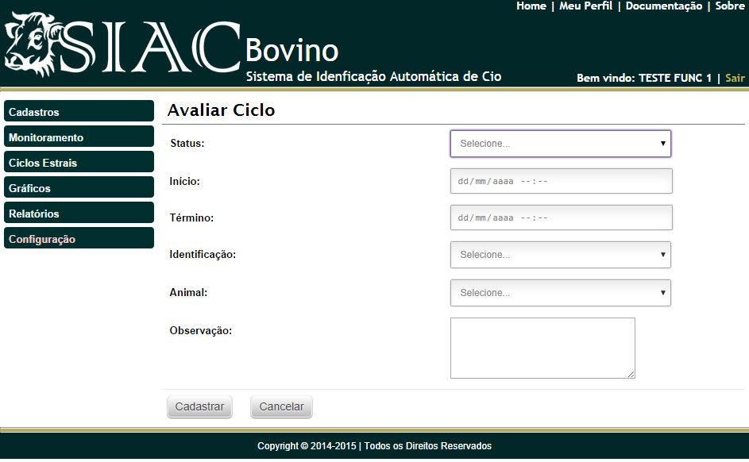

Fonte: Elaborado pelo autor

O cadastramento do cio faz com que o sistema calcule e obtenha novas conclusões sobre o intervalo padrão de anestro e a previsão de inicio do próximo cio, e passe a monitorar a duração do ciclo atual a fim de que atualize o comportamento do animal. Além disso são atualizadas informações importantes como o tempo atual em anestro e o status do animal que passa a assumir o valor EM CIO, todo a atualização é realizada de forma transparente ao usuário.

Vale ressaltar que o cadastramento manual do ciclo estral é semelhante ao cadastramento automatizado realizado pelo sistema ao perceber que o animal está apresentando um aumento considerável no nível de atividade. O processo de inferência sobre o cio será detalhado posteriormente.

Depois de cadastrado o cio assume um dos estados relacionados anteriormente, sendo que em caso de cadastramento manual é, provável que o valor atribuído a este campo seja CONFIRMADO já que supõe-se que o cio já foi constatado e comprovado pelo usuário. Por outro lado, os ciclos estrais cadastrados automaticamente pelo sistema irão assumir inevitavelmente um dentre dois valores, PREVISTO ou SUSPETO. Neste caso o cio ainda não foi constatado pelo profissional da fazenda, afinal trata-se de uma informação advinda do sistema de forma automática que precisa ser auditada pelo especialista.

Após observação real e comprovação ou não do período fértil, é necessário que o usuário atualize o estado do cio para que o sistema passe a concluir que a ocorrência é verdadeira ou falsa e assim possa realizar as demais inferências consequentes. Essa avaliação pode ser realizada através do menu Avaliar Cio, onde o usuário tem acesso à lista de cios com avaliação pendentes e pode selecionar e avaliar os mesmos conforme ilustra a figura 36.

Figura 36 - Lista de Ciclos Estrais com avaliação pendente

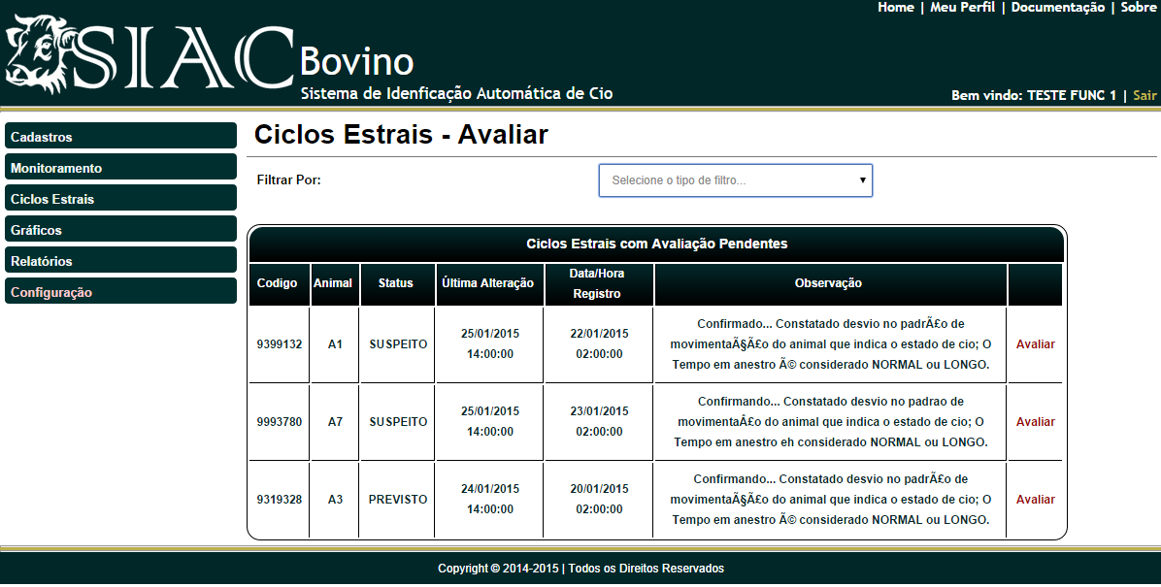

Fonte: Elaborado pelo autor

Todos os ciclos cadastrados na base de conhecimento do SIAC, independentemente do estado no qual o mesmo se encontra pode ser consultado pelo funcionário através do menu Consultar Ciclos Registrados. Esta função é interessante caso o funcionário queira analisar o histórico de cio do animal de forma mais detalhada, já que isto também poderá ser feito no espaço destinado aos relatórios, contudo com menos riqueza de informações.

Assim que o cio é constatado pelo sistema de forma automática os funcionários cadastrados como destinatários recebem alertas indicando a ocorrência por meio dos contatos cadastrados na base. Todos os Alertas Emitidos são registrados no banco de dados e podem ser consultados através da interface do sistema por meio de menu específico.

Através do menu Alertas Emitidos o usuário poderá verificar o histórico de alertas de uma mesma ocorrência ou de um determinado animal, além de poder verificar a razão pela qual o alerta foi gerado, ou seja, verificar o motivo pelo qual o motor de inferência tomou a decisão de que o animal em questão poderia estar no cio. Informações disponíveis nos alertas podem ajudar o usuário no momento de avaliar o cio.

Nota-se que todas as ações e tomadas de decisões relacionadas ao ciclo estral causam impactos no aprendizado do sistema quanto à determinação do padrão de comportamento do animal, ou seja, quando um cio é confirmado pelo funcionário, por exemplo, parâmetros são atualizados e as variáveis utilizadas no algoritmo de inferência recebem novos valores que na próxima análise podem modificar a tomada de decisão quanto ao cio.

Por este motivo pode-se dizer que o SIAC qualifica-se como um sistema inteligente por considerar o dinamismo do comportamento apresentado pelo animal no que diz respeito às características relacionadas ao cio.

O sistema apresenta ainda um ambiente onde o usuário pode visualizar informações gerais sobre os ciclos estrais ocorridos e os próximos ciclos previstos de uma maneira bastante objetiva e através de uma interface amigável no formato de um calendário que leva em consideração datas e horários e representa uma ferramenta que o sistema denomina de Calendário Estral cujo objetivo, em suma é o mapeamento das ocorrências e estados de cio.

O menu Calendário Estral propicia ao produtor e seus funcionários o planejamento de ações com base em um calendário que além de diagramar o histórico de ciclos ocorridos ainda prevê os próximos eventos, dessa forma, o produtor pode coordenar intervenções importantes que podem promover ótimos resultados produtivos para a propriedade, dentre eles a inseminação artificial no momento certo. A figura 37 apresenta a interface do Calendário Estral conforme dito.

Figura 37 - Calendário Estral do SIAC bovino

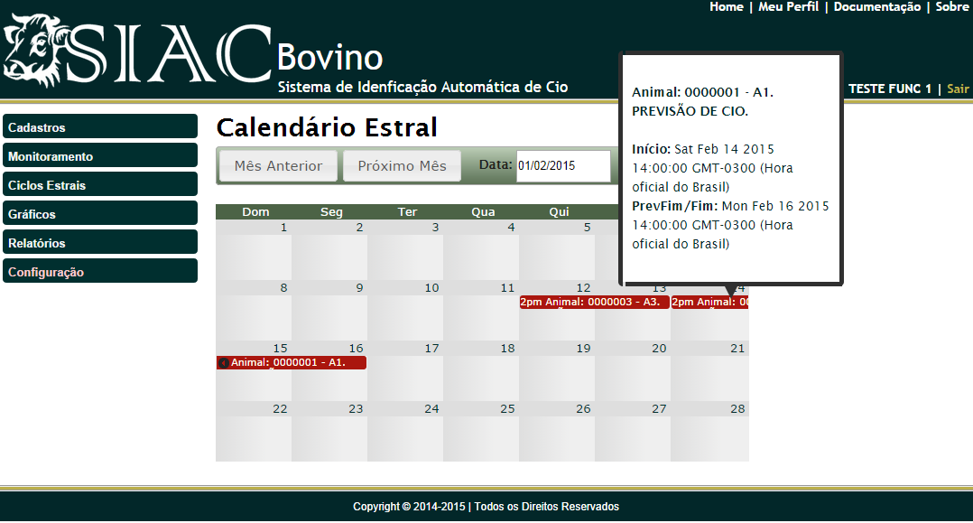

Fonte: Elaborado pelo autor

#### 6.10.2.4 Relatórios

O menu de relatórios do SIAC bovino apresenta relatórios específicos de diversos fins que podem auxiliar o produtor nas tarefas diárias de análise da realidade da fazendo quanto ao aspecto reprodutivo.

Todas as informações de contexto e as ocorrências diagnosticadas e cadastrados durante a operacionalização do sistema são registrados na base de conhecimento à ele integrada e, a partir desses disso e da manutenção de logs é possível organizar as informações em formato de relatório. O sistema possibilita ao usuário a geração de diversos relatórios, principalmente aqueles que representam informações relacionadas ao animal, dentre eles: Animais em cio, Alertas do animal, Ocorrências do animal, Leituras do Animal, Histórico de Atividade do animal.

Abaixo é apresentado um dos modelos de relatório passíveis de geração na interface do SIAC módulo bovino.

Figura 38 - Relatórios no SIAC

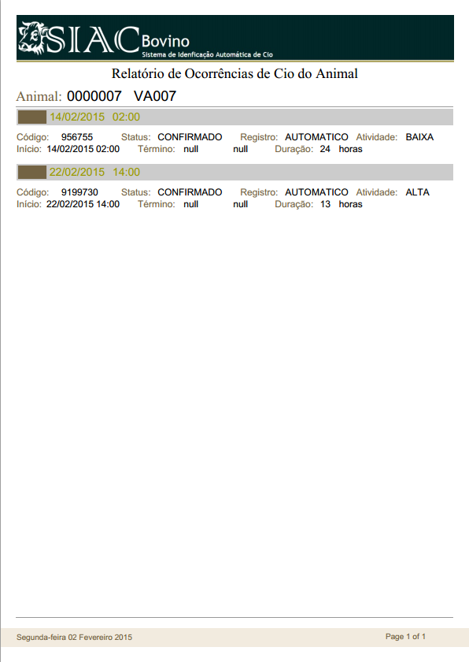

Fonte: Elaborado pelo autor

#### 6.10.2.5 Gráficos

Outro recurso interessante disponível no sistema é encontrado no menu Gráficos cujo objetivo é demonstrar através de gráficos especializados as informações dispostas na base de conhecimento. O principal gráfico disponível no sistema é o que modela a Atividade Animal baseado na quantidade de passadas hora que o animal apresenta, onde o usuário seleciona o período de interesse que pode ser horas, dias, meses ou anos e o SIAC monta a escala de acordo com o parâmetro informado.

Através do gráfico de Atividade é possível que o produtor visualize a variação da atividade, identificando facilmente o aumento da quantidade de passadas do animal caso ela ocorra. Destarte, pode-se tomar conhecimento do estado de cio a partir da variação da atividade em relação ao tempo relativo. O gráfico, que pode ser observado na figura 39, também foi projetado com intuito de promover uma melhor visualização da movimentação bovina e assim, facilitar a determinação do período ideal para inseminar.

Figura 39 – Gráfico de Atividade Animal do SIAC

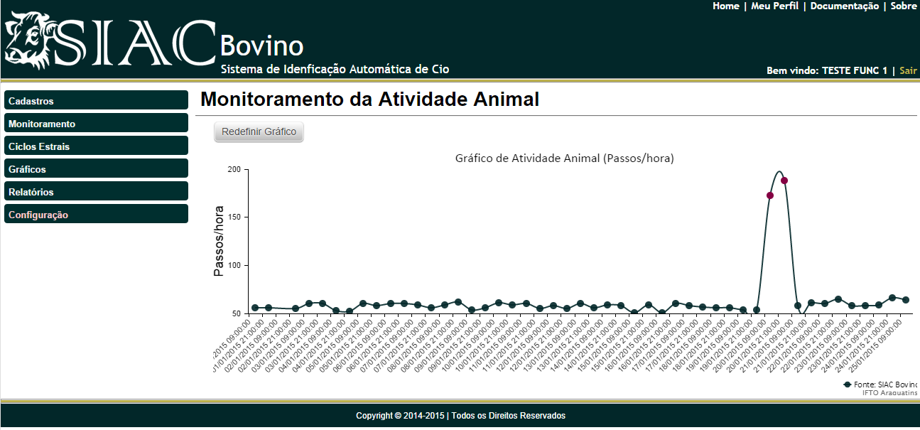

Fonte: Elaborado pelo autor

#### 6.10.2.6 Menu Monitoramento

O menu Monitoramento por sua vez suporta recursos mais próximos dos agentes do sensoriamento, que nesta primeira versão do SIAC é simulado, conforme já foi explanado.

Dentre as opções encontradas no menu está o histórico de leituras do animal qualificadas quanto ao nível de atividade, onde o usuário pode verificar em tempo real o histórico de passadas dadas pelos animais em determinado tempo, bem como a classificação das leituras, advindas do módulo de sensoriamento, quanto ao nível de atividade levando-se em consideração o comportamento padrão do animal e os parâmetros definidos nas configurações.

Outra funcionalidade presente no menu monitoramento é o acompanhamento da chegada do próximo cio, onde o usuário visualiza graficamente a aproximação do próximo cio previsto. Esta opção proporciona ao produtor planejar a próxima inseminação, visto que, melhor momento para inseminar é no início do estro, conforme estudos já referenciados neste trabalho. A figura 40 ilustra o item de menu Aproximação de Próximo Cio mencionado.

Figura 40 - Controle de Aproximação do Próximo Ciclo

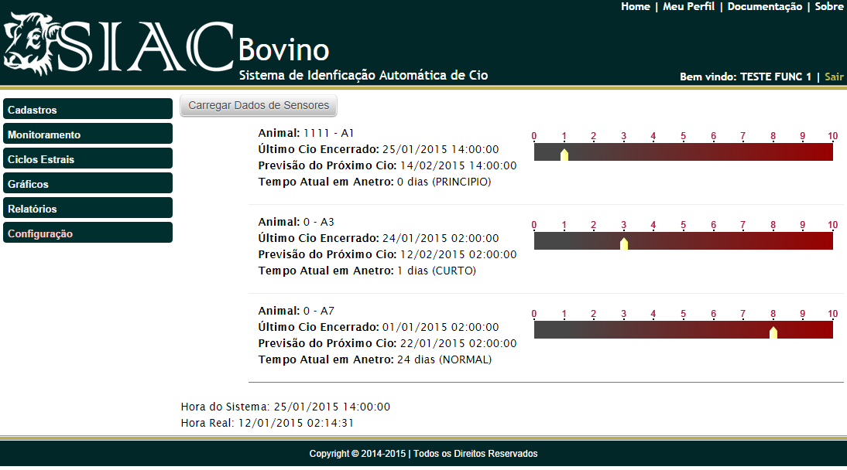

Fonte: Elaborado pelo autor

Nota-se na imagem, a existência de um botão rotulado como “Carregar Dados de Sensores”, que quando acionado, invoca uma sequência de instruções resultantes na tomada de decisão sobre o estado de cio do animal, ou seja, é através desse botão que o usuário inicia o carregamento do contexto percebido pelos sensores, interagindo com o middleware e, iniciando rotinas no motor de inferência que verificam se o estado atual apresentado pelo animal indica o cio.

É importante ressaltar, porém que a existência do referido botão é condicionada à configuração pré-definida, onde o botão só estará disponível na interface caso o item “Modo de carregamento de leituras” esteja configurado como MANUAL, o que sinaliza que os dados obtidos por sensoriamento e a verificação do cio deve ser feita manualmente pelo usuário. Ao passo que se o modo de carregamento estiver definido como AUTOMÁTICO, o sistema se encarregará de verificar o middleware automaticamente e periodicamente sem que o usuário precise intervir, o que é extremamente recomendado já que a proposta do sistema é que a análise do cio seja realizada de forma automatizada a fim de diminuir o trabalho do operador.

### 6.10.3 Inferência sobre o Estado de Cio

Sabe-se que o conhecimento no SIAC bovino é formado a partir dos elementos contextuais explícitos e percebidos por sensoriamento, combinados com interpretações realizadas pelas rotinas do sistema e, que o mesmo é armazenado em uma base de dados específica integrada à interface da aplicação. Sabe-se também que a medida que novas decisões são tomadas durante a operação do sistema, novas percepções são armazenadas fazendo que o sistema aprimore o aprendizado e atualize os parâmetros utilizados nos cálculos de verificação, constatação e previsão de cio.

Diante do exposto nota-se que o processo de verificação do estado de cio se inicia com o sensoriamento e, depende dele, mesmo este sendo simulado nesta primeira versão do sistema. Os agentes do sensoriamento, seja ele simulado ou real, representados por sensores e central de processamento são a principal fonte de abastecimento do sistema, o que sustenta a afirmação de que o SIAC é um sistema baseado em contexto.

Agentes de percepção, ou sensores, são responsáveis por contar as passadas/hora do animal e transmiti-las periodicamente por meio de uma rede sem fio até uma central de processamento, que recebe os dados e os armazena em um arquivo que faz a função de middleware interconectado com a aplicação SIAC. A fase de sensoriamento é, portanto, ajuda a construir a base de conhecimento servindo as principais informações que são os dados do comportamento real do animal.

Assim resume-se o funcionamento da fase de sensoriamento do SIAC, independentemente se esse sensoriamento é real ou simulado, haja vista que a simulação é fiel às especificidades do sensoriamento real, conforme já explanado. Contudo é necessário que os dados que estão sendo capturados pelos sensores constantemente e arquivados sejam interpretados pela aplicação.

Neste ponto fica em evidência o algoritmo especialista implementado no SIAC que compreende uma série de métodos cujas instruções são baseadas em parâmetros pré-definidos e nos elementos de contexto (explícitos, inferidos e percebidos) e que são responsáveis por verificar e inferir sobre o fato de a vaca, estar ou não em cio.

O algoritmo de inferência sobre o estado de cio pode ser acionado manualmente pelo usuário ou automaticamente pelo sistema, conforme configuração definida, senso que o modo automático é o ideal. Neste modo o sistema a cada hora executa uma sequencia de rotinas que se inicia a partir da leitura do arquivo de informações contextuais alimentado pelos dados de leitura dos sensores.

O sistema verifica a existência de novos registros não cadastrados na base de conhecimento e se for o caso cadastra as informações contextuais de cada animal monitorado vinculado a um sensor ativo. Dentre essas informações destacam-se a data e hora do registro, a quantidade de passadas e a identificação do animal.

Em seguida cada leitura é classificada a partir dos qualificadores de atividade e dos valores pré-definidos também nas configurações do SIAC. Como a estimativa de ocorrência do cio bovino possui um alto grau de aleatoriedade e é baseado em análise empírica de informações originadas de medidas fisiológicas e eventuais, o uso de critérios da lógica fuzzy mostra-se potencial para classificação da atividade animal a partir de uma base de conhecimento prévio.

#### 6.10.3.1 Qualificadores de passadas e do tempo em anestro

No SIAC Bovino um processo descrito na lógica fuzzy é utilizado na qualificação das passadas a fim de abstrair a contagem para uma variável linguística de modo a facilitar a inferência sobre o cio. Após a gravação das leituras contendo a quantidade de passadas de cada animal na base de dados, é realizado um processo de *fuzzificação* onde a variação da quantidade de passadas é classificada em níveis de atividades que podem ser BAIXA, MÉDIA ou ALTA.

Os níveis de atividade são definidos na *fuzzificação* a partir de cálculos que se baseiam em dois parâmetros. O primeiro consiste no fato de que a vaca aumenta em média 93% sua movimentação quando entra no cio, ou seja, a quantidade de passadas praticamente dobra quando o animal inicia o ciclo estral. O segundo fator é definido pelo usuário durante a configuração, mais especificamente, quando define os percentuais para qualificação da atividade, onde são delimitados os percentuais de aumento mínimos para se classificar uma instância da atividade como MÉDIA ou ALTA. Por padrão, o sistema assume ‘BAIXA’ para desvios até 75%, ‘MEDIA’ para desvios entre 76% e 125%, ‘ALTA’ para desvios maiores que 125%.

Conhecidos os parâmetros, o sistema compara a quantidade de passadas apresentada na leitura em questão com a movimentação média padrão da vaca relacionada quando não estão no estro e assim qualifica a atividade a partir do desvio ou variação encontrada.

Vale lembrar que o padrão de atividade do animal é informado pelo usuário durante o cadastro do animal e pode variar de acordo com a tabela abaixo:

Tabela 1 – Definidores do Padrão de Atividade animal

|  |  |
| --- | --- |
| **Classificação da Agitação** | **Média de Passadas por hora** |
| MUITO CALMO | Até 30 |
| CALMO | Até 40 |
| NORMAL | Até 60 |
| AGITADO | Até 80 |
| MUITO AGITADO | Acima de 80 |

Fonte: Elaborado pelo autor

Outra variável que também é transformada pelo processo de fuzzificação é o “tempo em anestro”, ou seja, a quantidade de dias passados desde o último cio. Sabe-se que o período do estro bovino é cíclico, ocorrendo geralmente a cada período de 18 a 23 dias, sendo o 21º dia o mais comum. Já a duração do cio pode variar de 10 a 36 horas dependendo da raça, tipo de manejo, entre outros fatores.

Seguindo este princípio, a tempo em anestro pode ser qualificada nos seguintes intervalos: ‘DIA DO CIO OCORRIDO’ para períodos iguais a 0 dias; ‘CURTO’ para períodos entre 1 e 15 dias; ‘NORMAL’ para períodos entre 16 e 24 dias; ‘LONGO’ para o intervalo entre 25 e 30 dias ou; ‘MUITO LONGO’ para períodos maiores que 30 dias.

A aquisição do conhecimento necessário para a classificação nebulosa das variáveis atividade animal e tempo em anestro, baseou-se na consulta aos e especialistas no reconhecimento de cio e nas informações obtidas de Cardoso (2002).

#### 6.10.3.2 Tomada de Decisão e Reações do Sistema

Após a qualificação dos elementos de contexto em variáveis linguísticas o algoritmo de inferência interpreta os dados de atividade das vacas combinado com dados sobre o calendário cíclico das mesmas utilizando a lógica fuzzy.

Conforme mencionado anteriormente, o SIAC baseia-se no modelo da movimentação média, que define que cada dado novo obtido pelo sistema é comparado com um valor de previsão baseado na média obtida no histórico de passadas do animal. A diferença entre o valor medido e o valor previsto é frequentemente tida como porcentagem de desvio que quando ultrapassa um valor limite pré-estabelecido determina o estado de cio. Ou seja, quando a vaca apresenta uma movimentação fora do padrão, esta é captada pelo sensor que registra o aumento crescente na quantidade de passadas se até alcançar seu maior valor, o que ocorre no estado de estro.

A determinação de início de cio, portanto depende dos limites pré-estabelecidos que irão ser considerados na tomada de decisão sobre tal estado. Neste ponto, caracterizado pela incerteza existente entre as afirmações de estar ou não estar no cio, se torna importante a utilização de critérios da lógica fuzzy como suporte à decisão. A lógica fuzzy ajuda a formalizar o raciocínio na tarefa de detecção do cio promovendo a diminuição de falsos-positivos.

O limite definido no escopo do SIAC Bovino é atingido quando a leitura do pedômetro indicar uma movimentação no mínimo duas vezes maior do que as médias padrão de movimentação, e quando o período desde o último cio aproximar-se do intervalo padrão de anestro apresentado pelo animal. Para verificação do desvio de movimentação e a aproximação do tempo padrão de anestro são utilizados os conjuntos fuzzy equivalentes às variáveis qualificadas, tempo em anestro e atividade animal, sendo estabelecidas respostas fuzzy para os dados analisados.

Após relacionar as proposições a partir das configurações, do histórico do animal e dos elementos de contexto o algoritmo realiza o processo de *“defuzzificação”* obtendo valores numéricos para uma representação mais próxima da realidade.

Em caso de o limite ser atingido, o sistema cadastra o cio na base de conhecimento como PREVISTO em situações em que a quantidade de dias desde o último cio superou a quantidade padrão de dias em anestro ou, como SUSPEITO em situações em que foi constatado uma variação da atividade que ultrapasse os padrões normais do animal.

Com o cio cadastrado o funcionário deverá confirmar a ocorrência visualmente e avalia-la informando um dos dois estados CONFIRMADO ou DESCARTADO.

A partir da tomada de decisão sobre o animal estar o não em cio são invocadas funções no sistema que irão determinar como o mesmo irá reagir com os resultados. Ao perceber e inferir que um determinado animal está em cio, geralmente quando a porcentagem de desvio de passadas ultrapassa o valor limite pré-estabelecido, o sistema envia alertas ao usuário informando a ocorrência.

Os alertas são emitidos na tela do dispositivo usado para acessar o SIAC onde o usuário poderá visualizar detalhes da ocorrência e interagir com a mesma. Além disso, são enviados alertas via e-mail e SMS com os mesmos detalhes para os destinatários devidamente cadastrado e ativos. As figuras a seguir ilustram alertas por e-mail e SMS emitidos pelo SIAC ao inferir que determinado animal está em cio.

Figura 41 - Alerta de cio por e-mail

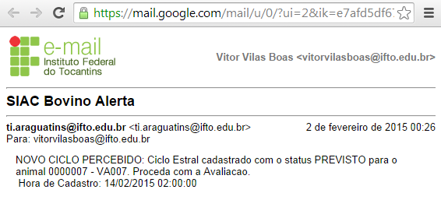

Fonte: Elaborado pelo autor

Figura 42 - Alerta de cio via SMS



Fonte: Elaborado pelo autor

A emissão de alertas depende das configurações definidas no sistema, incluindo a periodicidade em que os alertas devem ser reemitidos. Igualmente pe possível configurar o sistema quanto ao tipo de alerta a ser emitido, bem como, quando os alertas devem ser enviados, podendo os usuários serem alertados a cada atualização do status do cio por exemplo.

Além de alertar o usuário, outra reação a partir da tomada de decisão é imprescindível para as próximas avaliações do cio, trata-se do aprendizado sobre o comportamento do animal e da atualização do padrão contextual do mesmo. Ou seja, a cada atualização relacionada ao estado fisiológico do animal, seja quanto ao estado de cio ou à atividade por ele apresentada, o SIAC deverá “aprender” e armazenar o novo conhecimento na base de dados integrada ao sistema.

A aquisição automática de novos conhecimentos é fundamental para manter o contexto do animal atualizado e, mais importante, condizente com a realidade e, assim evitar falsos-positivos quanto ao estado de cio e a consequente emissão de alertas falsos ao produtor.

O termo falso-positivo neste caso refere-se a uma situação em que o sistema interpreta que determinado animal está no cio, quando na verdade isso não acontece na prática, ou seja, o operador é induzido a acreditar que determinado fato está ocorrendo, o que não condiz com a realidade, pois apenas os indícios estão acontecendo, porém o fato em si não.

Analogamente, o falso-negativo transmite a ideia de que determinado fato não está ocorrendo, quando na verdade está, o que pode induzir o operador do sistema a acreditar que o animal não está no cio, quando na verdade está.

As duas situações são factíveis e podem causar prejuízos incalculáveis ao produtor. Portanto, é de extrema importância que haja o refinamento contínuo das informações para que os parâmetros estejam sempre ajustados a fim de que haja a adaptação dos métodos de inferência e com isso, a decisão sobre o animal estar ou não em cio seja precisa e auxilie de fato o produtor.

# 7 CONSIDERAÇÕES FINAIS

O objetivo deste trabalho foi o de apresentar o desenvolvimento e os serviços oferecidos por um sistema baseado em dados de ambiência que a partir da mensuração da atividade bovina, através do monitoramento dos passos/hora, identifique eficientemente o estado de cio.

O sistema em questão, resultado ao qual foi dado o nome de SIAC Bovino, se apresenta como uma solução web de gestão reprodutiva em bovinos, que em suma, é capaz de acompanhar o monitoramento da atividade animal, avaliar as variáveis de contexto, identificar e inferir sobre o estado de cio informando o operador sobre a ocorrência, de modo que o mesmo possa intervir tomando as providências cabíveis de manejo.

A referida aplicação, além de prover o monitoramento e controle do cio bovino através da percepção de indícios, aprendizado de comportamentos e inferências automáticas a partir do monitoramento e de regras pré-definidas, destaca-se como um ambiente onde o operador pode visualizar detalhes do animal, manter e administrar os elementos da fazenda e emitir relatórios gerais sobre o estado reprodutivo do rebanho.

Entende-se que a principal limitação deste trabalho é o fato de que o monitoramento bovino se deu por meio de um simulador, também desenvolvido paralelamente durante as pesquisas, o que apesar de inviabilizar o teste em ambiente real de produção, não prejudica os resultados aqui apresentados visto que durante o desenvolvimento da aplicação SIAC módulo bovino adotou-se uma arquitetura onde estivesse comtemplada uma camada intermediária cuja função é intermediar a comunicação entre o monitoramento e a interface do sistema.

Diante do que foi exposto neste trabalho pode-se inferir que um software inteligente e ciente de contexto, como o que foi aqui apresentado, pode auxiliar na otimização do processo de identificação do cio bovino em rebanho leiteiro como forma de automatizar os processos relacionados com a referida tarefa, sendo um artificio que auxilie o produtor a analisar o comportamento dos animais do rebanho e identificar com agilidade, economia, precisão e eficiência o estro nos animais.

O sistema aqui apresentado como um software inteligente e ciente do contexto animal se propõe a auxiliar o produtor neste processo tão crucial, que é a detecção prévia do cio, e seus benefícios são imensuráveis, visto que não só automatiza funções difíceis de serem realizadas manualmente, reduzindo custo e otimizando o tempo, como pode proporcionar ótimos ganhos para a propriedade, com a melhora da produtividade leiteira e da eficiência reprodutiva, já que o sucesso da inseminação depende de uma detecção de cio precisa.

Sabe-se que uma correta identificação do cio é extremamente importante para os produtores de gado leiteiro para o sucesso da inseminação artificial ou da monta controlada. É sabido ainda que a detecção prévia do cio em bovinos é um fator primordial para o sucesso no gerenciamento da reprodução. Destarte, dentre as contribuições do uso do sistema em questão está a possibilidade do aumento do potencial reprodutivo do rebanho, bem como do aumento a probabilidade de sucesso na reprodução com redução nos custos e otimização da produção leiteira, com intervalos menores entre partos e aumento na fertilidade.

Igualmente, um sistema inteligente como o desenvolvido neste trabalho proporciona ao produtor a redução de gastos com mão de obra e com isso a possibilidade de aumento no rendimento do rebanho, que trabalha com menos recursos, ou liberando os fundos para serem investidos em outras áreas da fazenda.

Além disso, este trabalho é mostra potencial que a aliança entre a tecnologia e as técnicas agrícolas e zootecnistas são importantes, afinal a automação de atividades propicia a eficiência no trabalho, agilidade na execução das rotinas, otimização dos resultados e com isso acelera o crescimento de um país cuja economia é em boa parte reflexo da agricultura e pecuária.

Processos suportados por sistemas computadorizados são mais rápidos, confiáveis, e eficientes. Conservam e reduzem o tempo gasto pelos operadores de sistema e geram documentos eletrônicos sem nenhum trabalho adicional e com alta confiabilidade. Com isso, profissionais antes responsáveis pela observação visual podem realizar outras atividades, com seu total comprometimento e atenção.

Neste cenário este trabalho mostra-se relevante por abordar conceitos e técnicas computacionais inovadoras em seu desenvolvimento, demonstrando uma solução pertinente e útil com uso de recursos de baixo custo. Sendo igualmente interessante por ser aplicável não só na bovinocultura para auxiliar na detecção de cio onde uma boa taxa de identificação do cio aumenta a eficiência produtiva do rebanho e do leite, mas em diversas áreas e para diversos fins.

Como trabalhos futuros desta pesquisa recomenda-se o desenvolvimento de novos métodos que ampliem os serviços oferecidos pela aplicação como a disponibilização de um ambiente onde o produtor possa, gerenciar as inseminações, gestações, partos, ordenhas e períodos de lactação dos animais. Sugere-se ainda a inclusão de novas variáveis de contexto, como localização e temperatura a fim de tornar o motor de inferência sobre o estro ainda mais preciso. Por fim, recomenda-se a implantação do sistema em ambiente real através da integração com uma infraestrutura de rede composta por sensores conectados a vacas leiteiras, como forma de comprovar sua efetividade.

# Referências

ABOWD, G. D.; MYNATT, E. D.. **Charting past, present, and future research in ubiquitous computing**. ACM Transactions on Computer-Human Interaction (TOCHI), v. 7, n. 1, 2000, p. 29-58.

BALDAUF, M.; DUSTDAR, S.; e ROSENBERG, F.. **A survey on context-aware systems**. In: International Journal of Ad Hoc and Ubiquitous Computing. Geneva. Switzerland. 2007.

CAMARGO, L. S. A.. **Identificação de cio em bovinos - Instrução Técnica para o produtor de leite**. ISSN nº 1518-3254. Embrapa. Juiz de Fora, MG. Out. 2001.

CARDOSO, D. L.. **Métodos de Detecção de Cio em Bovinos**. 63p. Monografia – Faculdade de Medicina Veterinária. Universidade Federal de Lavras, Lavras - MG, 2002.

CHEN, G.; KOTZ, D.. **A Survey of context-Aware Mobile Computing Research**. Darmouth CS Technical Report TR2000-381. Dept. of Computer Science. Dartmouth College. 2000.

CHEN, H.. **An Intelligent Broker Architecture for Pervasive Context-Aware Systems**. Ph.D. Thesis. University of Maryland, USA, 2004, 174 p.

DE LIMA, F. A. P.. **GERENCIAMENTO DE PROJETOS DE SOFTWARE COM SCRUM**. UTFPR. MEDIANEIRA, p. 10, 2011.

DEY, A. K.. **Providing Architectural Support for Building Context-Aware Applications**. Ph.D. Thesis. Georgia Institute of Technology, 2000, 146p.

DEY, A. K.. **Understanding and Using Context**, In: Personal Ubiquitous Computing, vol. 5, issue 1, London, UK, Springer-Verlag, 2001, p. 2-7.

DO VALLE, E. R.. **Métodos de Detecção de cio em Raças Bovinas**. Disponível em: < http://www.ruralsoft.com.br/manejo/manejoExibe.asp?id=91#.VG1mofldWtZ >. Acesso em: 10 set. 2014.

EMBRAPA. Centro Nacional de Pesquisa de Gado de Leite, Juiz de Fora, 2006. Disponível em em: <http://www.cnpgl.embrapa.br/producao/02producao/ tabela02.18. html.>. Acesso em: 20 out. 2014.

FERNANDES, A. M. R.. **Inteligência Artificial: noções gerais**. Florianópolis: Visual Books, 2005.

FIGUEIREDO, N. M.. **Serviços de referência e informação**. São Paulo: Polis: APB, 1992.

FIRK, R. et al. **Automation of oestrus detection in dairy cows: a review**. Livestock Production Science, Germany, v. 75, p. 219-232, 2002.

FLORES, C. D.. **Fundamentos dos sistemas especialistas**. In: BARONE, Dante Augusto Couto. Sociedades Artificiais. Porto Alegre: Bookman, 2003.p. 127-154

FOOTE, R. H.. **Estrus detection and estrus detection aids**. Journal of Dairy Science, Champaign, v. 58, n. 2, p. 248-256, 1975.

FREITAS, J. S.. **Agentes Inteligentes: benefícios e desafios de sua aplicação na comunicação interativa** In: XXV Congresso Brasileiro de Ciências da Comunicação, 2002, Salvador.

GOLDSCHIMIDT, R.; PASSOS, E.. **Data mining: Um guia prático**. Rio de Janeiro: Campus, 2005.

GRUBER, T.. **A Translation Approach to Portable Ontology Specifications**. Knowledge Acquisition, 5(2), 199-220, 1993.

GUARíN MONTOYA, J. F.. **Eficiência do uso de medidor de atividade eletrônico na detecção de cio de vacas leiteiras de alta produção**. 2007. Disponível em: <http://www.teses.usp.br/teses/disponiveis/11/11139/tde-10032008-074613/ >. Acesso em: 19 jun. 2014.

HANSEN, D.. **Vantagens e limitações das tecnologias de reprodução animal.** São Paulo: Lagoa da Serra, 2003.

HARIHAR, K.; KURKOVSKY, S.. **Using Jini to enable pervasive computing environments**. In: ACM-SE 43: Proceedings of the 43rd annual Southeast regional conference, 2005, Kennesaw, Georgia, Anais**.** New York, NY, USA: ACM, 2005.

Henricksen, K. et al. **Modeling Context Information in Pervasive Computing System**. In: First International Conference on Pervasive Computing, Zurich, 2002.

KIDDY, C.A.. **Variation in physical activity as an indicator of estrus in dairy cows**. Journal of Dairy Science**,** Champaign, v. 60, p. 235-243, 1997.

LOPEZ, H.; SATTER, L. D.; WILTBANK, M. C.. **Relationship between level of milk production and estrous behavior of lactating dairy cows**. Animal Reproduction Science, Amsterdam, v. 81, n. 3-4, p. 209–223, 2004.

LOUREIRO, A.F. et al. **Redes de Sensores Sem Fio**. Departamento de Ciência da Computação – UFMG. XXI Simpósio Brasileiro de Redes de Computadores, 2003.

MEYER; A.; SCHNIEDEWIND, H.; WANGLER, A.. **Effects on the effectiveness of the detecting heat by using activity measurement on milk cattle.** Thesis (Master) - Fachhochschule Neubrandenburg, Neubrandenburg, 2003.

Nakamura, C. M. S. et al. **Arquiteturas para Redes de Sensores Sem Fio**. SBRC - 2004.

O'CONNOR, M. L.. **Heat detection and timing of insemination for cattle**. State College: The Pennsylvania State University, (Extension Circular, 402), 1993. Disponível em: <http://www.das.psu.edu/research-extension/dairy/pdf/ec402.pdf>. Acesso em: 10 set. 2014.

PINTO, H. S.; MARTINS, J. P.. **Ontologies: How can They be Built?** **Knowl.** Inf. Syst. (Springer-Verlag New York), Inc., v. 6, p. 441-464. New York, NY, USA,2004.

PIRES, Á. M. F. et al. **Comportamento de vacas da raça Gir** (**Bos taurus indicus**) em estro. Arquivo Brasileiro de Medicina Veterinária e Zootecnia, v.55, n.2, 2003.

POLYCARPO, R. C.; JUNIOR, [A. J.](http://www.milkpoint.com.br/mypoint/51076/) D. P.. **Detecção do cio**. 2007. Disponível em:< http://www.milkpoint.com.br/radar-tecnico/melhoramento-genetico/deteccao-do-cio40511n.aspx >. Acesso em: 20 out. 2014.

PURUCKER, S.; WENDL G.; SCHÖN, H.. **Veränderung des Tierund Melkverhaltens beim automatischen Melken im Laktationsverlauf.** 5º Internationale Tagung, Bau, Technikund Umwelt in der landwirtschaftlichen Nutztierhaltung, Hohenheim. Tagungsband, p.242-246, 2001

REZENDE, S. O.. **Sistemas Inteligentes: Fundamentos e aplicações**. Barueri, SP. Manole, 2003.

RUSSEL, S.; NORVIG, P.. **Inteligência Artificial**. 2. Ed. Rio de Janeiro: Campos, 2004.

SANTOS, R. C.; NÄÄS, I. A.; YANAGI Jr., T.; FERREIRA, L.. **Estimativa de estro em vacas criadas em confinamento em função de variáveis climáticas**. In: XXXV Congresso Brasileiro de Engenharia Agrícola. João Pessoa - PB, 2006.

SANTOS, S. T.. **Redes de Sensores sem Fio em Monitoramento e Controle**. Rio de Janeiro, 2007.

SCHILIT, B. N.; ADAMS, N.; WANT, R.. **Context-Aware Computing Applications**. In: IEEE Workshop on Mobile Computing Systems and Applications, Santa Cruz, 1994, p. 1-90.

SEEGERS, H.. **Economics of the reproductive performance of dairy herds**. In: WORLD BUIATRICS CONGRESS, 24. Nice, France, 15-19 Out, 2014.

STRANG, T.; LINNHOFF-POPIEN, C.. **A Context Modeling Survey**, In: UbiComp4: Proceedings Workshop on Advanced Context Modelling, Reasoning and Management associated with the Sixth International Conference on Ubiquitous Computing, 2004, Anais., Nottingham-England, sep. 2004.

SUÁREZ, P. R. et al.. **Aplicação do processo de desenvolvimento no sistema especialista na área jurídica***.* s.n.t. Faculdades Integradas de Patos - FIP. PB. Patos, 2008.

TEIXEIRA, S.. **Inseminação artificial em gado de leite - identificação da vaca em cio**. Disponível em: <http://www.cpt.com.br/cursos-bovinos-gadodeleite/artigos/inseminacao-artificial-em-gado-de-leite-identificacao-da-vaca-em-cio>. Acesso em: 10 nov. 2014.

VANZIN, I. M. **Inseminação Artificial e Manejo Reprodutivo de Bovinos.** Disponível em <http://www.inseminacaoartificial.com.br>. Acesso em: 12 out. 2014

VIEIRA, V.. **Gerenciamento de Contexto em Sistemas Colaborativos**. Exame de Qualificação e Proposta de Tese de Doutorado, Centro de Informática-UFPE. 2006

WALKER, S. L. et al. Lameness; activity time-budgets and estrus expression in dairy cattle. **Journal of Dairy Science**, Champaign, v.91, 2008.

WATTIAUX, M. A.. **Technical Dairy Guide: Reproduction and Genetic Selection Babcock Institute for Int’l Dairy R&D**.2005. Disponível em: <http://babcock.wisc.edu/pt-br/node/177?q=node/161>. Acesso em: 6 nov. 2014.